***XVI. GIMNAZIJA***

*Zagreb, Križanićeva 4a \** RADNA VERZIJA

*GODIŠNJI PLAN I PROGRAM RADA*

*ZA ŠKOLSKU GODINU 2024./2025.*



***Zagreb, listopad 2024.***

**GODIŠNJI PLAN I PROGRAM ZA ŠKOLSKU GODINU 2024./2025.**

|  |  |  |
| --- | --- | --- |
|  | Sadržaj | 2 |
| 1. | Uvod | 3 |
| 2. | Realizacija plana upisa u školskoj godini 2023./2024. | 3 |
| 3. | Materijalni uvjeti rada | 4 |
| 4. | Financiranje | 4 |
| 5. | Radni prostor i oprema | 5 |
| 6. | Organizacija rada | 6 |
| 7. | Nastavni plan i program | 6 |
| 8. | Tjedni broj nastavnih sati redovne nastave | 7 |
| 9. | Zaduženja profesora u neposrednom odgojno-obrazovnom radu | 7 |
| 10. | Godišnji broj nastavnih sati redovne nastave (r),izborne (i) i fakultativne nastave (f) | 8 |
| 11. | Dodatna i dopunska nastava, Fakultativna nastava, DSD | 9 |
| 12. | Izvannastavne i izvanškolske aktivnosti | 10 |
| 13. | Projektna nastava | 13 |
| 14. | Suradnja s inozemnim školama | 13 |
| 15. | Rad s darovitim učenicima | 15 |
| 16. | Plan izleta, stručnih i maturalnih putovanja | 16 |
| 17. | Kulturna i javna djelatnost škole | 18 |
| 18. | Raspored profesora na razredničke dužnosti | 19 |
| 19. | Plan i program rada Nastavničkog vijeća | 20 |
| 20. | Plan i program rada ravnateljice | 25 |
| 21. | Tim za kvalitetu | 29 |
| 22. | Plan rada ispitnog koordinatora | 30 |
| 23. | Školski preventivni program | 31 |
| 24. | Plan rada školskog pedagoga | 34 |
| 25. | Plan rada školskog psihologa | 39 |
| 26. | Plan rada knjižnice | 42 |
| 27. | Plan rada satničara | 49 |
| 28. | Plan rada Školskog odbora | 50 |
| 29. | Stručna tijela gimnazije | 50 |
| 30. | Nastavničko vijeće | 50 |
| 31. | Stručni aktivi | 51 |
| 32. | a)Plan i program rada stručnog vijeća hrvatskoga jezika | 52 |
| 33. | b) Plan i program rada stručnog aktiva profesora stranih jezika | 57 |
| 34. | c) Plan i program rada stručnog aktiva profesora engleskoga jezika | 59 |
| 35. | d) Plan i program rada prirodno znanstvene grupe predmeta | 62 |
| 36. | e) Plan i program rada stručnog aktiva profesora matematike i informatike | 64 |
| 37. | f) Plan i program rada stručnog aktiva društvene grupe predmeta | 68 |
| 38. | Plan i program rada razrednika | 71 |
| 39. | Pedagoška analiza i statistika | 77 |
| 40. | Stručno usavršavanje zaposlenika | 77 |
| 41. | Administrativno – tehnička služba | 77 |
| 42. | 1. Opći, pravni i administrativni poslovi | 77 |
| 43. | 2. Financijsko – računovodstveni poslovi | 80 |
| 44. | 3. Tehnički poslovi | 79 |
| 45. | Kalendar rada škole | 84 |
| 46 | Završne odredbe | 89 |

|  |
| --- |
|  |
|  |
|  |
|  |
|  |

Na temelju čl. 28. Zakona o odgoju i obrazovanju u osnovnoj i srednjoj školi

(Narodne novine, broj 87/08., 86/09., 92/10., 105/10., 90/11., 16/12., 86/12., 126/12., 94/13., 152/14., 07/17, 68/18, 98/19, 64/20, 151/22. i 156/23) i članka 12. i 28. Statuta

XVI. gimnazije,

Školski odbor XVI. gimnazije donio je 3. listopada 2024. godine

***GODIŠNJI PLAN I PROGRAM RADA ZA***

***ŠKOLSKU GODINU 2024.2025.***

1. **UVOD**

XVI. gimnazija u Zagrebu, Križanićeva 4a, osnovana je Odlukom o ukidanju Obrazovnog centra za jezike 31. kolovoza 1991. godine, a temeljem Odluke Skupštine Grada Zagreba, Klasa: 602-03/91-01/39, Urbroj: 251-11-02-91-15, od 12. srpnja 1991. godine koja je objavljena u Službenom glasniku Grada Zagreba broj 13/91.

Time je XVI. gimnazija pravni sljednik Obrazovnog centra za jezike.

Ukidanjem Obrazovnog centra za jezike, osim XVI. gimnazije, osnovane su Klasična gimnazija sa sjedištem u Zagrebu, Križanićeva 4a i XVIII. gimnazija sa sjedištem u Zagrebu, Mesićeva 35.

Gimnazija je započela s radom 1. rujna 1991. godine. Djelatnost XVI. gimnazije, u daljnjem tekstu škole, obuhvaća odgoj i obrazovanje mladeži za stjecanje srednje školske spreme u skladu s programom jezične gimnazije.

Škola obavlja svoju djelatnost u skladu s nastavnim planovima i programima, na način da omogući učenicima stjecanje znanja potrebnih za rad i nastavak školovanja. Nastava se izvodi na hrvatskome jeziku, a jednim dijelom i na engleskome jeziku u dvojezičnom razrednom odjeljenju, Rješenjem Ministarstva prosvjete i športa klasa: UP/I-602-03/01-01/181, ur. broj: 532-02-02/2-01-1, Zagreb, 10. srpnja 2001. u petodnevnom radnom tjednu.

1. **REALIZACIJA PLANA UPISA U ŠKOLSKOJ GODINI 2024./2025.**

U školskoj godini 2024./2025. i temeljem odluke Ministarstva znanosti i obrazovanja, planirano je da se upiše šest razrednih odjela prvih razreda, s po 26 učenika po razrednom odjeljenju (= 156 učenika).

Ukupno je upisano 155 učenika (jedna učenica je odustala) – 155 redovno upisanih i 2 ponavljača. Upisi učenika, s ukupnim brojem razrednih odjela, u prethodne četiri godine iskazani su u sljedećoj tabeli:

|  |  |  |  |  |
| --- | --- | --- | --- | --- |
| ***BROJ RAZREDNIH ODJELJENJA ŠKOLSKE GODINE*** | | | | |
| **RAZRED** | **2021./2022.** | **2022./2023.** | **2023./2024.** | **2024./2025.** |
| I. | 5 | 5 | 5 | 6 |
| II. | 6 | 5 | 5 | 5 |
| III. | 5 | 6 | 5 | 5 |
| IV. | 5 | 5 | 6 | 5 |
| UKUPNO: | 21 | 21 | 21 | 21 |

1. **MATERIJALNI UVJETI RADA**
2. **FINANCIRANJE**

Ukupnu djelatnost škole financira Ministarstvo znanosti i obrazovanja RH i Gradski ured za obrazovanje Grada Zagreba. Škola ostvaruje i dodatna financijska sredstva upisom učenika u dvojezični program.

Odlukom Školskog odbora, a uz suglasnost Gradskog ureda za obrazovanje i Ministarstva znanosti i obrazovanja, učenici uplaćuju, za povećane troškove nastave u dvojezičnom programu, 400,00 eura za školsku godinu 2023./2024., plativo u deset rata. Ta sredstva namjenski se koriste za povećane troškove nastave u dvojezičnim razrednim odjelima i to za:

* izvođenje nastave na engleskom i hrvatskom jeziku iz matematike, fizike, povijesti i geografije, te u trećem razredu još iz psihologije, logike i sociologije, a u četvrtom iz matematike, fizike, povijesti te novih predmeta filozofije i politike i gospodarstva.
* stručno usavršavanje profesora koji izvode nastavu na engleskom jeziku
* osobni dohodak i ostala financijska terećenja izvornog govornika (lektorice engleskog jezika)
* stručnu literaturu profesora na engleskome jeziku
* pripremu nastavnih materijala za učenike
* nabavku suvremene multimedijalne opreme
* osiguranje
* materijal i usluge za tekuće održavanje učionica i multimedijalne opreme gdje se održava dvojezična nastava
* usluge predavača – gosta
* sufinanciranje Cambridge ispita
* sufinanciranje terenske nastave u Londonu

**Školski odbor usvojit će Financijski plan do 31.12.2024. godine u kojem će se izvršiti planiranje materijalnih potreba za odvijanje odgojno-obrazovnog rada za 2025. godinu.**

1. **RADNI PROSTOR I OPREMA**

Školska zgrada je u posljednjih godina renovirana, ali je potrebno i u nadolazećoj godini kontinuirano održavanje i uređenje prostora.

**I. Od vlastitih sredstava planiramo kupiti:**

a) skener za računovodstvo

b) stolce s pločom za pisanje (za likovni kabinet)

c) rukometne majice

**II. Od Gradskog ureda za obrazovanje tražit ćemo:**

1. sanaciju stuba ispred glavnog ulaza u školu
2. uređenje unutarnjih vrata
3. uređenje sanitarnog čvora uz Svečanu dvoranu
4. **ORGANIZACIJA RADA**

Gimnazija je ustrojena kao jedinstvena i samostalna srednjoškolska ustanova. Ona djeluje kao jedinstvena radna cjelina, na način da se pod najpovoljnijim mogućim uvjetima ostvaruju ciljevi i zadaci srednjoškolskog obrazovanja, a u skladu s nastavnim planovima i programima te godišnjim planskim i programskim aktima gimnazije.

Za učinkovito i što uspješnije provođenje djelatnosti u gimnaziji postoje službe za obavljanje:

* stručno-razvojnih poslova
* pravno-administrativnih poslova
* pomoćno-tehničkih poslova
* računovodstveno-financijskih poslova
* knjižničarskih poslova.

Nastava se odvija jedan tjedan prijepodne, a drugi tjedan poslijepodne. U prijepodnevnoj smjeni nastava počinje u 7:55 sati, izuzev nekih sati razredne zajednice, a u poslijepodnevnoj smjeni u 14:05, a završava u 20:05 sati.

Predsat i ponekad 7./8. sat, nužni su zbog Plana rada odjeljenja (velikog broja sati, preko 30) i petodnevnog radnog tjedna unutar kojeg se izvodi organizacija nastave.

1. **NASTAVNI PLAN I PROGRAM**

Nastava se izvodi prema Nastavnom planu jezične gimnazije kojeg je donijelo Ministarstvo znanosti i obrazovanja. Učenici se, prema Zakonu o odgoju i obrazovanju u osnovnim i srednjim školama, pri upisu u prvi razred, mogu opredijeliti da u trećem i četvrtom razredu, umjesto jednog od triju predmeta (kemija, biologija, fizika) imaju treći strani jezik s istim brojem sati. S obzirom na raznovrsne interese učenika za nastavak školovanja, učenici nisu pokazali zanimanje za takvu mogućnost.

Nastavni plan, kroz sve četiri godine gimnazijskog obrazovanja, prikazan je u tablici

***TJEDNI BROJ NASTAVNIH SATI REDOVNE NASTAVE***

**I. II. III. IV.**

**RAZRED RAZRED RAZRED RAZRED**

**1. HRVATSKI JEZIK 4 4 4 4**

**2. ENGLESKI JEZIK 4 4 4 4**

**3. II. STRANI JEZIK 4 3 3 3**

**4. LATINSKI JEZIK 2 2 - -**

**5. GLAZBENA UMJETNOST 1 1 1 1**

**6. LIKOVNA UMJETNOST 1 1 1 1**

**7. PSIHOLOGIJA - - 2 -**

**8. LOGIKA - - 1**

**9. FILOZOFIJA - - - 2**

**10. SOCIOLOGIJA - - 2 -**

**11. POVIJEST 2 2 2 2**

**12. GEOGRAFIJA 2 2 1 2**

**13. MATEMATIKA 3 3 3 3**

**14. FIZIKA 2 2 2 2**

**15. KEMIJA 2 2 2 2**

**16. BIOLOGIJA 2 2 2 2**

**17. INFORMATIKA - 2 - -**

**18. POLITIKA I GOSPODARSTVO - - - 1**

**19. TJELESNA I ZDRAVSTVENA**

**KULTURA 2 2 2 2**

**20. ETIKA ILI VJERONAUK 1 1 1 1**

**___________________________________________________________________________________**

**UKUPNO: 32 33 33 32**

**________________________________ ___________________________________________**

***ZADUŽENJA NASTAVNIKA U NEPOSREDNOM ODGOJNO-OBRAZOVNOM RADU***

Zaduženja nastavnika u neposrednom odgojno-obrazovnom radu temelje se na Ugovoru o radu, Zakonu o odgoju i obrazovanju u osnovnim i srednjim školama, Pravilniku o neposrednom odgojno-obrazovnom radu i Kolektivnom ugovoru Sindikata i Vlade RH.

Unutar strukture tjednog 40 satnog radnog vremena odvojeni su neposredno odgojno-obrazovni rad i ostali poslovi profesora i stručnih suradnika .

Zaduženja nastavnika dodatak su Godišnjem planu i programu.

***GODIŠNJI BROJ NASTAVNIH SATI REDOVNE NASTAVE (R),***

***IZBORNE (I) I FAKULTATIVNE NASTAVE (F)***

______________________________________________________________________

**NASTAVNI PREDMET                          REDOVNA              FAKULTATIVNA                IZBORNA**

______________________________________________________________________

1. HRVATSKI JEZIK                                         2880 /                                       /

2. ENGLESKI JEZIK                                          2880                              /                                      /

3. FRANCUSKI JEZIK                                         892                            134                       /

    DELF                                                                                                70

4. NJEMAČKI JEZIK                                      1478                              70                                   /

     NJEMAČKI DSD                                                                              478

5. TALIJANSKI JEZIK                                        1032                              134                                  /

6. ŠPANJOLSKI JEZIK                                    586                               134                                  /

7. RUSKI JEZIK                                                    /                                 134                                  /

8. LATINSKI JEZIK                                            770                                 /                                  /

9. GLAZBENA UMJETNOST                            720                               140                                  /

10. LIKOVNA UMJETNOST                            720                                  /                                     /

11. PSIHOLOGIJA                                          350                                  /                                     /

12. LOGIKA                                                  175                                 /                                    /

13. FILOZOFIJA                                              320                                  /                                     /

14. SOCIOLOGIJA                                           350                                  /                                     /

15. POVIJEST                                               1440                                  /                                     /

16. GEOGRAFIJA                                          1265                                  /                                     /

17. MATEMATIKA                                       2160                              198                                  /

18. FIZIKA                                                    1440                                  /                                     /

19. KEMIJA                                                  1440                                /                                     /

20. BIOLOGIJA                                            1440                                  /                                     /

21. INFORMATIKA                                         525                                 /                                      /

22. POLITIKA I GOSPODARSTVO                    160                                  /                                      /

23. TJELESNA I ZDR. KULTURA                      1440                                  /                                     /

24. VJERONAUK                                               /                                     /                                  720

25. ETIKA                                                       /                                       /                                  720

26. FINANCIJSKA PISMENOST 1,2,3                                         105

27. ŠKOLA I ZAJEDNICA                                                               140

______________________________________________________________________

**UKUPNO:                                                24 463                            1737                              1440**

______________________________________________________________________

**Ukupno: 27 640**

***DODATNA I DOPUNSKA NASTAVA***

Dodatna i dopunska nastava, temeljem Pravilnika o neposredno odgojno-obrazovnom radu, postale su sastavnim dijelom sustava tjedne norme nastavnika.

Planom je predviđena sljedeća realizacija ovih oblika rada:

**DODATNA I DOPUNSKA NASTAVA – 21 SAT**

|  |  |  |  |
| --- | --- | --- | --- |
|  | **DODATNA** | **DOPUNSKA** | **ukupno** |
| **HRVATSKI** | **2** | **2** |  |
| **MATEMATIKA** | **/** | **3** |  |
| **INFORMATIKA** | **1** | **1** |  |
| **POVIJEST** | **2** |  |  |
| **ENGLESKI** | **1** |  |  |
| **FRANCUSKI** | **4** |  |  |
| **TALIJANSKI** | **1** |  |  |
| **KEMIJA** | **1** | **1** |  |
| **FIZIKA** |  | **1** |  |
| **NJEMAČKI** |  | **1** |  |
|  | **12** | **9** | **21** |

Sastavni dio tjedne norme nastavnika čine i sati fakultativne nastave, te za profesore njemačkog jezika nastava DSD-a (priprema za međunarodni ispit iz njemačkoga jezika), a za profesore francuskog jezika nastava DELF-a (priprema za međunarodni ispit iz francuskog j.).

***FAKULTATIVNA NASTAVA***

|  |  |  |
| --- | --- | --- |
|  | **3. razredi** | **4.razredi** |
| **FRANCUSKI** | **1 grupa** | **1 grupa** |
| **TALIJANSKI** | **1 grupa** | **1 grupa** |
| **NJEMAČKI** | **1 grupa** |  |
| **ŠPANJOLSKI** | **1 grupa** | **1 grupa** |
| **RUSKI** | **1 grupa** | **1 grupa** |
| **PORTUGALSKI** | **1 grupa** | **1 grupa** |
| **MATEMATIKA** | **1 grupa** | **2 grupe** |
| **ZBOR** |  |  |
| **FINANCIJSKA PISMENOST** | **1.,2.,3. razred** | **3 grupe** |
| **ŠKOLA I ZAJEDNICA** | **2 grupe** |  |
| **ZAJEDNICA AKTIVNIH GRAĐANA** | **1 grupa** |  |

***DSD***

|  |  |
| --- | --- |
| **prvi razredi** | **2 grupe** |
| **drugi razredi** | **2 grupa** |
| **treći razredi** | **1 grupe** |
| **četvrti razredi** | **2 grupe** |

**IZVANNASTAVNE I IZVANŠKOLSKE AKTIVNOSTI**

Izvannastavne i izvanškolske aktivnosti bitne su sastavnice kurikuluma škole.

Dio izvannastavnih aktivnosti odvija se u desetak manjih prostora na tavanukoji su predviđeni za rad s manjim grupama učenika, a brojnije skupine pripremaju se u svečanoj dvorani. U njima će se odvijati dodatna i dopunska nastava, izvannastavne aktivnosti i projektna nastava.

Izvannastavne aktivnosti učenika iskazane su u tabelarnom prikazu koji slijedi:

|  |  |  |
| --- | --- | --- |
| ***GODIŠNJI BROJ SATI IZVANNASTAVNIH OBLIKA RADA*** | | |
| **SLOBODNA AKTIVNOST** | **PROFESOR** | **GODIŠNJI BROJ SATI** |
| Srednjoškolski čitalački klub | Jadranka Tukša, prof**.** | 70 |
| Bibliotekarska grupa | Erna Bužančić, prof. | 70 |
| Literarno- recitatorska grupa (priprema za LIDRANO)  Teatrološka grupa | Jadranka Tukša, prof.  mr.sc Jasna Košćak, prof. | 70 |
| Engleska dramska družina | mr.sc. Maria Antoinette Jurjevich, prof. | 140 |
| Francuska dramska družina | Alka Vrsalović, prof. | 70 |
| Njemačka dramska družina | Vesna Huskić Jančikić, prof. | 70 |
| Medijska grupa | Margareta Đordić, prof. | 35 |
| Povijesna grupa | Zoran Kantolić, prof. | 70 |
| Geografska grupa | Nataša Kauzlarić, prof. | 70 |
| Zajednica aktivnih građana | mr. sc. Sunčana Lea Kolbezen, prof. | 70 |
| KLapa | Snežana Ponoš, prof. | 70 |
| Likovna grupa | Maja Marović, prof.  Vesna Rohaček, prof. (Andrea Žuljević, prof.) | 70  70 |
| Fotografska grupa | Maja Marović, prof. i mr.sc. Damir Tiljak | 35 |
| Školski sportski klub | Verica Dervoz, prof.,  Dean Brkić, prof.,  Marko Glavić, prof. | 70 |
| Plesna grupa | Verica Dervoz, prof. | 35 |
| Planinarenje | Dean Brkić, prof. | 35 |
| Web grupa | Vesna Lazar, prof. | 70 |
| Prva pomoć | Dean Brkić, prof., | 70 |
| Volonterski klub | Kornelija Medić, prof. |  |
|  | UKUPNO: | 1.260 |

Izvanškolske aktivnosti odvijat će se kroz različite oblike rada u značajnijim kulturnim, umjetničkim i drugim institucijama Grada Zagreba:

* Britanski savjet
* Goetheov institut
* Francuski institut
* Francusko veleposlanstvo
* Europsko poslanstvo mladih Hrvatske
* Hrvatsku akademiju znanosti i umjetnosti
* Klovićeve dvore, Etnografski muzej i druge muzejske ustanove
* Maticu hrvatskih iseljenika
* Forum za slobodu odgoja
* Filozofski fakultet
* Učiteljsku akademiju
* Institut „Ruđer Bošković“
* Zdravstveni forum mladih
* Crveni križ
* Župu Srca Isusova – u Palmotićevoj ulici
* Zagrebačko kazalište mladih
* Kazalište „Vidra“

Suradnju će uspostavljati i razvijati voditelji programa:

kulturno-umjetničke institucije: Jadranka Tukša, prof.

mr.sc. Jasna Košćak , prof.

Maja Marović, prof.

znanstvene institucije: Vedrana Maslić Alanović, prof.

Antonia Božić, prof.

Ljubica Stalman, prof.

Zlatko Celižić, prof.

Jasna Ferenčak, prof.

Tina Milavić, prof.

zdravstvene institucije: Kornelija Medić, prof.

Ana Ribarić Gruber, prof.

- inozemne institucije: mr.sc. Lada Rebernjak

Anamarija Sabioni, prof.

Danijela Ille, prof.

mr.sc. Maria Antoinette Jurjevich

Jasna Jukić Vukoja, prof.

Vesna Huskić Jančikić, prof.

Nataša Kauzlarić, prof.

Petar Bagarić, prof.

- tiskovni i elektronički mediji: Damir Bešić, prof.

Margareta Đordić, prof.

Maja Marović, prof.

- sportske manifestacije Verica Dervoz, prof.

Dean Brkić, prof

Marko Glavić, prof.

U promicanju kulturne i javne djelatnosti škole, uz voditelje programa, sudjelovat će mnogobrojni učenici i profesori.

**PROJEKTNA NASTAVA**

zauzima sve značajnije mjesto u kurikulumu škole.

Projekt u središte zanimanja stavlja postupke koji učenika potiču da aktivira svoje osobno iskustvo i kreativnost. Učenik postaje centar procesa i aktivni sudionik.

Tijekom cijele nastavne godine planiramo organizirati jezične, književne i znanstvene večeri.

Tendencija je nastavni proces osuvremeniti istraživačkim oblicima rada, a naša Škola već godinama sudjeluje u nekoliko međunarodnih projekata.

Za ovu je školsku godinu planirana realizacija sljedećih projekata:

**1. MEĐUNARODNA SURADNJA SA ŠKOLAMA U INOZEMSTVU**

**1. ERASMUS + AKREDITACIJA**

Škola je ostvarila Erasmus+ akreditaciju zahvaljujući angažmanu profesorice Mirele Hrubi.

Aktivnosti iz Erasmus+ akreditacije financirat će se sredstvima EU za Erasmus+ programe.

Program za školsku godinu 2024. / 2025. obuhvaća:

1. Grupne mobilnosti učenika u škole zemalja EU
2. Kratkoročne mobilnosti u svrhu učenja
3. Dugoročne mobilnosti u svrhu učenja
4. Jobshadowing (praćenje nastave)
5. Strukturirani tečajevi
6. Poučavanje u školama EU
7. Pozvani stručnjaci
8. Pozvani mladi profesori

**2. PROJEKT ERASMUS + J4SP (Jobs for Sustainable Planet)**

voditelj: Petar Bagarić, prof.

Međunarodni projekt Erasmus+ s partner-školama iz Francuske, Italije, Finske i Bugarske

na temu: poslovi za održivi planet.

1. **eTwinning 1 -** eTwinning projekt: Zdrav duh u zdravom tijelu (A Healthy Mind in a Healthy Body” - Mens sana in corpore sano)

Važnost tjelesnog zdravlja, pravilne prehrane i provođenje sportskih aktivnosti i ostalih hobija u slobodno vrijeme za zdravo odrastanje, pravilno odvijanje psihičkog života i dobro mentalno zdravlje učenika

Kornelija Medić, prof., Verica Dervoz, prof., Mirela Hrubi, prof., Ana Ribarić Gruber, prof., zainteresirani učenici XVI. Gimnazije

1. **eTwinning 2** eTwinning projekt: Priroda je život (Nature is life)

Podizanje svijesti o važnosti očuvanja okoliša, održivog razvoja i smanjenja klimatskih promjena za sretan život i odrastanje učenika i općenito ljudi na Zemlji

Vesna Huskić Jančikić, prof., Sunčana Lea Kolbezen, prof., Mirela Hrubi, prof., Rea Blagajac, prof., Nataša Kauzlarić, prof. i ostali zainteresirani profesori i učenici XVI. gimnazije te zainteresirani profesori i učenici iz škola u RH i zemalja

**5. SURADNJA SA ŠKOLOM U OPPENHEIMU**

**PROJEKTNA NASTAVA**

1. **NESHAMA** međunarodni projekt Network of European Youths for Holokaust

Remembrance

Produbljivanje znanja o holokaustu, promocija prenošenja povijesti i sjećanja na holokaust.

Stjecanje i produbljivanje znanja o židovskom životu i kulturi u Europi kao i jačanje svijesti

o demokratskim vrijednostima Europske unije.

2. **SEMEP**

voditeljica projekta: dr. sc. Tina Milavić, prof.

(South Eastern Mediterranean Sea Project) je UNESCO-ov ekološki projekt koji

okuplja zemlje jugoistočnog Sredozemlja. Cilj je suradnja učenika različitih škola

koja se temelji na zajedničkoj kulturnoj, povijesnoj i prirodnoj baštini, a uključuje

akcije koje bi trebale doprinijeti boljoj ekološkoj osviještenosti mladih.

**3. DRŽAVNA SMOTRA SIMULIRANOG SUĐENJA**

voditeljica mr.sc. Sunčana Lea Kolbezen

Sudjelovanje na jednodnevnoj Državnoj Smotri simuliranih suđenja.

**4. DIGITALNI INOVACIJSKI INKUBATOR - PODUZETNIŠTVO**

Digitalni inovacijski inkubator je online projekt Instituta za inovacije na platformi stellarplatform.com koji je pokrenut kako bi učenike osnovnih i srednjih škola potaknuo na kreativno promišljanje i angažirao ih oko osmišljavanja ideja i razvoja projekata.

**5. PROJEKT GRAĐANIN**

Cilj programa je razvijati interes učenika za aktivno građanstvo i sudjelovanje u vlasti.

**6. Filmska naSTAVa**

Filmska naSTAVa jedini je filmskoobrazovni program namijenjen srednjoškolcima koji je potpuno besplatan i održava se tijekom zimskih i proljetnih praznika. Tijekom pet dana u jednom ciklusu učenici na velikom platnu gledaju pet umjetnički relevantnih filmskih ostvarenja različitih kinematografija, a nakon projekcije slijede analiza i interpretacija filma s posebnim naglaskom na filmskim izražajnim sredstvima.

**7. BEHIND THE SCENES**

naziv je glazbenog programa Hrvatskog društva

skladatelja kojim se mladu publiku želi educirati o hrvatskoj glazbi i stvaralaštvu te je uključiti u proces njezinog nastanka i izvedbe.

**8. JUVENES TRANSLATORES**

je natjecanje za odabir najboljih mladih prevoditelja u Europskoj uniji.

**RAD S DAROVITIM UČENICIMA**

Identifikacija i rad s darovitim učenicima izuzetno su važni za razvoj njihovih potencijala. Stručno-razvojna služba i ove će godine, u suradnji s nastavnicima, raditi na otkrivanju takvih učenika, njihovom usmjeravanju na izvannastavne aktivnosti kojima će se dodatno potaknuti njihov razvoj, pružanje podrške takvim učenicima i praćenju njihovih postignuća.

Interesi naših učenika su vrlo raznoliki, stoga školski kurikulum predviđa brojne aktivnosti koje potiču cjelokupni razvoj učenika (intelektualni, socijalni i tjelesni razvoj, kao i razvoj specifičnih znanja i vještina): dodatnu nastavu, izvannastavne aktivnosti i različite projekte. Voditelji tih aktivnosti će, u suradnji sa samim učenicima i stručnom službom, osmisliti posebne zadatke ili projekte koji će poticajno djelovati na darovite učenike.

S obzirom na to da se u aktivnosti koje škola nudi mogu uključiti svi učenici, neovisno o školskom uspjehu ili sposobnostima, daroviti učenici tako dobivaju priliku da, uz napredovanje u određenom području, razvijaju komunikacijske vještine i pomažu manje uspješnima.

**PLAN IZLETA, STRUČNIH I MATURALNIH PUTOVANJA**

Učenje se danas ne može svesti isključivo na nastavu u učionici. Naši učenici pokazuju veliki interes za upoznavanjem kulturnih i prirodnih znamenitosti naše domovine i drugih zemalja. Na izletima i putovanjima imaju priliku vidjeti ono što su učili u školi, naučiti cijeniti prirodna i kulturna bogatstva Hrvatske, primijeniti stečeno znanje stranih jezika i razvijati komunikacijske vještine. Iako su želje i interes veliki, potrebno je voditi računa o materijalnim mogućnostima. Prilikom organizacije izleta i putovanja izuzetno je važno detaljno razraditi odgojne i obrazovne ciljeve putovanja, dobiti suglasnost roditelja za svakog učenika i na pravilan način odabrati turističku agenciju koja će realizirati putovanje. Pri organizaciji izleta i ekskurzija rukovodit ćemo se Pravilnikom o izvođenju izleta, ekskurzija i drugih odgojno-obrazovnih aktivnosti izvan

škole (NN 67/14, 81/15, 53/21)

|  |  |  |  |
| --- | --- | --- | --- |
| **VRSTA**  **PUTOVANJA** | **ODREDIŠTE** | **UKLJUČENI UČENICI I PROFESORI** | **TRAJANJE I VRIJEME PROVEDBE** |
| **SURADNJA S INOZEMNIM ŠKOLAMA** | | | |
| **Erasmus + (zemlje partneri: Francuska,**  **Italija, Bugarska, Finska** | Realizacija u svim zemljama partnerima | Petar Bagarić, prof.  Damir Bešić, prof.  Ana Ribarić Gruber, prof.  Mirela Hrubi, prof.  Alka Vrsalović, prof.  Nina Karković, prof. | 2024./2025. |
| **Terenska nastava** | Ujedinjeno kraljevstvo-  London | Prof. Bagarić, Sabioni i Kauzlarić i učenici 3.e | rujan 2024,  (preneseno iz 2023./2024.) |
| **Terenska nastava** | Ujedinjeno kraljevstvo-  London | Prof. Kauzlarić i učenici 2.e razreda | Studeni 2024. |
| **Terenska nastava** | Ujedinjeno kraljevstvo-  London | Profesorice engleskoga jezika razrednici i učenici 2. razreda | travanj 2025. |
| **Razmjena učenika** | Oppenheim, Njemačka | Učenici koji uče njemački  i profesorice njemačkoga jezika |  |
| **Razmjena učenika** | Beč, Austrija | Učenici koji uče njemački i profesorice njemačkoga jezika |  |
| **IZVANUČIONIČNA NASTAVA** | | | |
| **Terenska nastava** | Italija Bergamo, Milano, Torino, Palmanova | Profesorice talijanskoga i zainteresirani učenici | Listopad 2024. |
| **Terenska nastava** | Rumunjska | Povijesna grupa i svi zainteresirani učenici | Listopad/ studeni 2024. |
| **Jednodnevni izlet** | Trst, Italija | Učenici koji uče talijanski i profesorice talijanskoga jezika | Proljeće 2025. |
| **Jednodnevni izlet** | Graz, Austrija (tvornica Zotter) | Učenici koji uče njemački i profesorice njemačkoga jezika | Proljeće 2025. |
| **Jednodnevni izlet** | Salzburg, Austrija | Učenici koji uče njemački i profesorice njemačkoga jezika |  |
| **Dvodnevni izlet** | Venecija, Gardaland | Razrednici 1. i 2. razredi | Proljeće 2025. |
| **Terenska nastava** | Nuklearna elektrana Krško |  | 15.Siječnja 2025. |
| **Dvodnevna terenska nastava** | Vukovar | Andrej Ciglar, prof. , Petar Bagarić, prof. i zainteresirani djelatnici i učenici | 18. 11. 2024. |
| **Skijanje** | Francuska | Profesori tjelesne i zdravstvene kulture i zainteresirani učenici | siječanj 2025. |
| **Terenska nastava (učenje španjolskog )** | Salamanca, Španjolska | Ana Kočman, prof. i zainteresirani učenici | ožujak 2025. |
| **Učenje francuskoga jezika u Francuskoj** | Vichy | Alka Vrsalović, prof. Mirela Hrubi, prof. i zainteresirani učenici | Lipanj 2025. |
| **Terenska nastava** | Pariz, Francuska | Profesorice francuskoga i zainteresirani učenici | u vrijeme proljetnih praznika |
| **Terenska nastava** | München i Dvorci Bavarske | Profesorice njemačkoga jezika i zainteresirani učenici |  |
|  |  |  |  |
| **Terenska nastava** | Marin Držić i toskanski krug  Toscana, Italija | Profesori aktiva hrvatskoga jezika, talijanskog jezika i likovne umjetnosti i učenici 2. i 3. razreda | 4 dana u travnju |
| **Terenska nastava** | Model International Criminal Court – simulirano suđenje na engleskom | Sunčana Lea Kolbezen, prof.  Dina Šimatović, prof. i 10-12 zainteresiranih učenika | Studeni/prosinac 2024. |
|  |  |  |  |
| **Terenska nastava** | Smiljan | Antonia Božić, prof.  Zlatko Celižić, prof. i učenici trećih razreda | svibanj 2024. |
| **Dvodnevni izlet** | Budimpešta ili Sarajevo | Razrednici i učenici 4. razreda | Ožujak/travanj  (vikend) |
| **MATURALNA PUTOVANJA** | Prema dogovoru | Učenici 3. razreda i razrednici te profesori u pratnji | kolovoz 2025. |

**KULTURNA I JAVNA DJELATNOST ŠKOLE**

Kulturna i javna djelatnost škole očitovat će se kroz različite umjetničke, kulturne i znanstvene aktivnosti, ali i u svakodnevnom odgojno-obrazovnom radu škole.

U našoj će se gimnaziji obilježavati blagdani i važni datumi:

* Europski dan jezika i Plurilingvizam (26. rujna 2024.)
* Dan kravate (18. listopada 2024.)
* Književna večer s književnikom Pavlom Pavličićem (ožujak 2025.)
* Sjećanje na pad Vukovara (18. studenoga 2024)
* Božićni koncert i božićni sajam (prosinac 2024.)
* Dan sjećanja na žrtve Holokausta (27. siječnja 2025.)
* Dan ružičastih majica – prevencija nasilja u društvu (ožujak 2025.)
* Mjesec frankofonije (ožujak 2025.)
* Humanitarni rock koncert (travanj 2025.)
* Noć knjige (travanj 2025.)
* Predstavljanje Monografije škole
* Oproštaj s maturantima i podjela svjedodžbi

Učenicima 8. razreda osnovnih škola predstavit ćemo se na:

* manifestaciji Dojdi osmaš! (svibanj 2025.)
* Otvorenom danu škole (svibanj 2025.)

Učenici i profesori će u sklopu nastave i izvannastavnih aktivnosti surađivati s različitim institucijama, među kojima su:

* institucije koje vode brigu o djeci i starijim i nemoćnima
* kulturne, znanstvene i sportske institucije
* muzejske ustanove
* Nadbiskupski ured na Kaptolu i Župni ured u Bazilici Srca Isusova
* Goethe institut, Britanski savjet, Francuski institut, Talijanski institut
* Zfa (Die Zentralstelle für das Auslandsschulwesen in Zagreb
* inozemna veleposlanstva
* izdavačke kuće (Školska knjiga, Profil, Alfa, Element i druge)
* zdravstvene ustanove: KB „Sestre milosrdnice“, Klinika za dječje bolesti u Klaićevoj ulici, Dom zdravlja u Laginjinoj 9, Centar za školsku medicinu, Centar za prevenciju ovisnosti
* Sveučilište u Zagrebu
* Centar za profesionalnu orijentaciju
* krovne obrazovne institucije
* tiskovni i elektronički mediji

Sve aktivnosti bit će zabilježene na našoj WEB stranici, Instagramu i Twiteru..

**RASPORED PROFESORA NA RAZREDNIČKE DUŽNOSTI**

Temeljem Zakona o odgoju i obrazovanju u osnovnoj i srednjoj školi i Statuta škole imenovani su razrednici razrednih odjela:

|  |  |  |
| --- | --- | --- |
| **Redni broj** | **IME I PREZIME** | **RAZRED** |
| 1. | Jasna Jukić Vukoja, prof. | 1.A |
| 2. | Vedrana Turk, prof. | 1.B |
| 3. | Ana Bedek, prof. | 1.C |
| 4. | Maja Marović, prof. | 1.D |
| 5. | Margareta Đordić, prof. | 1.E |
| 6. | Damir Bešić, prof. | 1.F |
| 7. | Marijo Kosović, prof. | 2.A |
| 8. | Zoran Kantolić, prof. | 2.B |
| 9. | Dean Brkić, prof. | 2.C |
| 10. | Jelena Bekić, prof. | 2.D |
| 11. | Nataša Kauzlarić, prof. | 2.E |
| 12. | Anamarija Sabioni, prof. | 3.A |
| 13. | Dalila Sladoljev, prof. | 3.B |
| 14. | Tina Milavić, prof. | 3.C |
| 15. | Ivana Skvrce Kramarić, prof. | 3.D |
| 16. | Petar Bagarić, prof. | 3.E |
| 17. | Dina Šimatović, prof. | 4.A |
| 18. | Ljubica Stalman, prof, | 4.B |
| 19. | Verica Dervoz, prof. | 4.C |
| 20 | Marko Glavić, prof. | 4.D |
| 21. | Vedrana Maslić Alanović, prof. | 4.E |

Okvirni plan i program rada razrednika sastavni je dio Godišnjeg plana i programa rada, a svaki će razrednik izraditi zaseban Godišnji izvedbeni kurilkulum poštujući specifičnosti svoga razreda.

**PLAN I PROGRAM RADA NASTAVNIČKOG VIJEĆA**

***rujan 2024.***

1. Izrada operativnih nastavnih planova i programa, Kornelija Medić, prof.

plana i programa rada razrednika i stručnog

usavršavanja profesora

2. Izrada GIK – ova (godišnji izvedbeni kurikulum) Kornelija Medić, prof.

Nina Karković, prof.

3. Priprema razrednika za vođenje razredničkih Kornelija Medić, prof.

dužnosti

4. Priprema i organizacija roditeljskih sastanaka Kornelija Medić, prof.

Nina Karković, prof.

5. Sastanci stručnih aktiva Kornelija Medić, prof.

Nina Karković, prof.

Voditelji stručnih aktiva

6. Organizacija izvannastavnih i izvanškolskih Kornelija Medić, prof.

aktivnosti, dodatne i dopunske nastave Nina Karković, prof.

7. Izrada školskog kurikuluma za školsku Nina Karković, prof.

godinu 2024./2025.

8. Izrada godišnjeg plana i programa rada za

školsku godinu 2024./2025. Nina Karković, prof.

9. Osvrt na Izvješće o radu škole u školskoj

godini 2023./2024. Nina Karković, prof.

10. Izrada plana pisanih provjera znanja po

razrednim odjelima za prvo polugodište Kornelija Medić, prof.

**listopad 2024.**

11. Izrada programa rada s darovitim učenicima Ana Ribarić Gruber, prof.

(evidencija darovitih učenika)

12. Plan i program rada s profesorima početnicima Kornelija Medić, prof.

(priprema za polaganje stručnog ispita) Nina Karković, prof.

**studeni 2024.**

13. Praćenje rada profesora zaduženih za dodatnu i Kornelija Medić, prof.

dopunsku nastavu i izvannastavne aktivnosti Nina Karković, prof.

14. Priprema i organizacija Božićnog sajma Grupa profesora

15. Analiza rada stručnih vijeća Nina Karković, prof.

16. Praćenje uspjeha i kontrola izostanaka učenika Nina Karković, prof.

17. Priprema za organizaciju Državne mature Rea Blagajac, prof.

Nina Karković, prof.

***prosinac 2024.***

18. Obilježavanje mjeseca borbe protiv

alkoholizma i drugih ovisnosti Ana Ribarić Gruber, prof.

19. Analiza uspjeha i izostanaka učenika Nina Karković, prof.

***siječanj 2025.***

20. Analiza realizacije nastavnih planova i programa i Kornelija Medić, prof.

stručnog usavršavanja profesora i stručnih Nina Karković, prof.

suradnika

21. Osvrt na rad stručnih vijeća škole (realizacija Nina Karković, prof.

programa)

22. Priprema profesora i učenika za provođenje Rea Blagajac, prof.

Državne mature Nina Karković, prof.

23. Priprema i početak nastave poslije zimskih praznika Nina Karković, prof.

24. Priprema za školska i općinska natjecanja Nina Karković, prof.

**veljača 2025.**

25. Osvrt i analiza realizacije školskog Nina Karković, prof.

kurikuluma

26. Analiza uspješnosti odvijanja Nina Karković, prof.

dvojezične nastave

27. Provedba školskih natjecanja iz svih Nina Karković, prof.

predmeta predmetni profesori

28. Tematske sjednice NV –promicanje Kornelija Medić, prof.

zdravog načina života, prevencija Ana Ribarić Gruber, prof.

ovisnosti i međuvršnjačkog nasilja

**ožujak 2025.**

29. Provedba županijskih natjecanja iz stranih Nina Karković, prof.

jezika (engleski, francuski, talijanski, profesori stranih jezika

španjolski jezik - Grad Zagreb)

30. Analiza rada Vijeća roditelja i Vijeća učenika Ana Ribarić Gruber, prof. Kornelija Medić, prof.

31. Kulturna i javna djelatnost škole (osvrt, analiza) Nina Karković, prof.

32. Analiza uspjeha učenika na natjecanjima iz Nina Karković, prof.

stranih jezika i drugih nastavnih predmeta Ana Ribarić Gruber, prof.

Kornelija Medić, prof.

**travanj 2025.**

33. Priprema za Dan škole Jadranka Tukša, prof.

Nina Karković, prof.

Svi profesori

34. Priprema i organizacija školskih izleta i Nina Karković, prof.

Terenske nastave razrednici i predmetni

profesori

35. Analiza uspjeha učenika na kraju trećeg Nina Karković, prof.

obrazovnog razdoblja Kornelija Medić, prof.

Ana Ribarić Gruber, prof.

**svibanj 2025.**

36. Priprema za završetak nastave maturalnih Nina Karković, prof.

razreda

37. Analiza uspjeha maturalnih razreda Kornelija Medić, prof.

Nina Karković, prof.

Ana Ribarić Gruber, prof.

**lipanj 2025.**

38. Provedba državne mature Rea Blagajac, prof.

Nina Karković, prof.

39. Priprema za završetak nastave I., II. i III. razreda Nina Karković, prof.

40. Analiza uspjeha učenika I., II. i III. razreda Nina Karković, prof.

na kraju nastavne godine Kornelija Medić, prof.

Ana Ribarić Gruber, prof.

41. Priprema za podjelu svjedodžbi učenika četvrtih Nina Karković, prof.

razreda Kornelija Medić, prof.

42. Priprema za ispis svjedodžbi Razrednici

43. Organizacija unosa ocjena i drugih podataka Razrednici

u e - maticu

44. Organizacija produžnog rada Nina Karković, prof.

Kornelija Medić, prof.

***srpanj 2025.***

45. Prijava i upis učenika u prvi razred Nina Karković, prof.

i upisno povjerenstvo

46. Plan zaduženja profesora u neposrednom Nina Karković, prof.

odgojno-obrazovnom radu u šk. g. 2025./2026. stručna vijeća

47. Analiza realizacije planova i programa Nina Karković, prof.

stručnog usavršavanja profesora i Kornelija Medić, prof.

stručnih suradnika

48. Podjela maturalnih svjedodžbi Nina Karković, prof.

Razrednici maturalnih razreda

**kolovoz 2025.**

49. Analiza uspjeha učenika i razrednih odjela Nina Karković, prof.

na kraju školske godine 2024./2025.

50. Priprema za početak šk. g. 2025./2026. Nina Karković, prof.

51. Analiza rada Nastavničkog vijeća, stručnih Nina Karković, prof.

vijeća i razrednika

52. Izvješće i analiza uspjeha maturanata na Jelena Bekić, prof.

Državnoj maturi Nina Karković, prof.

53. Kadrovska pitanja Nina Karković, prof.

54. Završne pripreme za početak nove školske Nina Karković, prof.

godine Kornelija Medić, prof.

***PLAN I PROGRAM RADA RAVNATELJICE***

Iz planova i programa rada ravnateljice treba izdvojiti sljedeće programske odrednice:

- Praćenje rada profesora

- Uključivanje učenika stranih državljana u redovitu nastavu

* Međunarodna suradnja s inozemnim školama iz Engleske, Italije, Njemačke, Francuske, Španjolske
* Projekt pripreme učenika za Državnu maturu.
* Projekt intenzivnijeg uključivanja roditelja i društveno-političkih struktura sredine u kojoj je škola smještena
* Realizacija školskih i međunarodnih projekata (Erasmus+)
* Opremanje kabineta namještajem i multimedijalnom opremom.

Plan predviđa kontinuirane promjene na didaktičnoj, metodičkoj i komunikacijskoj razini s ciljem osuvremenjivanja nastavnog procesa.

* + potrebno je nastaviti s opremanjem školskog prostora multimedijalnom opremom
  + treba razvijati multimedijalni centar i *medijateku* (suvremene izvore znanja),
  + resursni centar za jezike treba biti funkcionalniji u nastavi,
  + treba nastaviti s istraživačkim i projektnim oblicima nastave,
  + nastaviti razvijati kulturu samoučenja svih sudionika odgojno-obrazovnog rada,
  + razvijati sustav dvojezične nastave
  + podizati stručnu i pedagošku osposobljenost profesora i stručno-razvojne službe
  + treba i dalje razvijati projekte međunarodne suradnje s inozemnim školama (Italija, Francuska, Španjolska, Njemačka, Engleska)
  + treba razvijati sustav samovrednovanja škole na temelju postignutih rezultata
  + vršiti stalni pedagoški nadzor o kvaliteti realizacije svih dijelova kurikuluma škole,
  + treba nastaviti stručnu suradnju s Filozofskim fakultetom Sveučilišta u Zagrebu, posebno s katedrom za anglistiku, germanistiku i romanistiku
  + rad Vijeća učenika i Vijeća roditelja treba biti transparentan i jasan u životu i radu škole

**rujan 2024.**

* organizacijske pripreme za početak nove školske godine;
* izrada Izvješća o radu škole u šk. g. 2023./2024. , Školskog kurikuluma i Plana i programa rada za šk. g. 2024./2025.
* izrada Odluke o tjednom zaduženju profesora u šk. g. 20224./2025. .
* organiziranje i prisustvovanje sjednicama stručnih aktiva (suradnja u izradi godišnjih programa rada, nabavke nastavnih sredstava i pomagala, inovacije u nastavi, kriteriji ocjenjivanja)
* koordiniranje rada stručnih aktiva, priprema i analiza implementiranja međupredmetnih tema u redovnu nastavu
* priprema sjednica Nastavničkog vijeća
* prisustvovanje sjednicama Vijeća učenika i Vijeća roditelja
* utvrđivanje kadrovskih potreba, raspisivanje natječaja
* suradnja sa Školskim odborom i sindikalnim povjerenicima
* prisustvovanje roditeljskim sastancima za prve razrede
* sudjelovanje u izradi financijskog plana škole

**listopad 2024.**

- sudjelovanje u identifikaciji učenika koji imaju teškoće u učenju i ponašanju,

zdravstvene, obiteljske ili psihičke smetnje

* suradnja sa stručno-razvojnom službom u izradi Programa rada s darovitim učenicima
* praćenje nastave profesora početnika
* priprema i sudjelovanje u edukativnim radionicama za razrednike
* praćenje nastave i pružanje stručne pomoći profesorima pripravnicima za polaganje stručnog ispita
* stručno usavršavanje ravnatelja
* priprema plana i realizacija stručnih ispita profesora iz talijanskog, francuskog i njemačkog jezika te knjižničara
* rad sa stručno-razvojnom službom o profesionalnoj orijentaciji učenika

**studeni 2025.**

* priprema i održavanje sjednice Nastavničkog vijeća o praćenju uspjeha učenika na kraju prvog tromjesečja
* provedba stručnih ispita iz talijanskog, francuskog i njemačkog jezika, te knjižničara
* analiza rada u školi, kontinuirani rad na poboljšanju uvjeta i kvalitete nastave
* analiza programa rada s nadarenim učenicima i učenicima s poteškoćama u učenju i ponašanju
* priprema i organizacija Božićnog sajma
* analiza rada lektora iz engleskog, njemačkog i francuskog jezika (osvrt predsjednice Stručnog vijeća stranih jezika)

**prosinac 2024.**

* praćenje i evaluacija dvojezične nastave u školi
* analiza rada izvannastavnih aktivnosti, realizacija programa
* praćenje i analiza rada Vijeća roditelja, Vijeća učenika i Školskog odbora
* sudjelovanje u pripremi i realizaciji Božićnog sajma
* priprema i održavanje sjednice Nastavničkog vijeća o praćenju uspjeha učenika na kraju prvog obrazovnog razdoblja i ostvarivanje kurikuluma škole

**siječanj 2025.**

* priprema s ispitnim koordinatorom i ispitnim povjerenstvom za provođenje Državne mature 2025.
* analiza programa rada s učenicima povratnicima
* analiza rada stručnih vijeća
* osvrt na stručno usavršavanje i praćenje nastavnika
* prisustvovanje sjednicama stručnih vijeća
* priprema za početak nastave u drugom polugodištu
* analiza rada izvannastavnih aktivnosti
* izvješće o uspjehu učenika i razrednih odjela za prethodno razdoblje
* rad sa satničarom na mogućim promjena u rasporedu rada
* organizacija projekata

**veljača 2025.**

* praćenje izrade završnog računa
* početak priprema za Dan škole (organizacija, sadržaji)
* suradnja sa stručnim aktivima i voditeljima koji su zaduženi za organizaciju i pripremu učenika za natjecanja
* priprema za održavanje Županijskog natjecanja iz engleskog, francuskog, talijanskog i španjolskog jezika
* analiza rada profesora početnika u suradnji sa stručno-razvojnom službom

**ožujak 2025.**

* analiza trošenja materijalnih sredstava
* analiza načina vrednovanja učenika s obzirom na postojeće zakonske norme
* provedba Županijskog natjecanja učenika iz engleskog, francuskog, talijanskog i španjolskog jezika
* provedba stručnih ispita iz talijanskog, francuskog i njemačkog jezika, te knjižničara
* praćenje provedbe programa prevencije različitih oblika ovisnosti

**travanj 2025.**

* utvrđivanje okvirnog plana upisa učenika u prve razrede
* priprema sjednice Nastavničkog vijeća za treće tromjesečje, analiza uspjeha učenika i izostanaka
* priprema za Dan škole
* organizacija i realizacija jednodnevnih i višednevnih izleta za više razrede

**svibanj 2025.**

* planiranje poslova za završetak nastavne godine za maturalne razrede
* sjednice Nastavničkog vijeća i ispitnog povjerenstva za maturu
* izrada Plana korištenja godišnjeg odmora djelatnika
* organizacija Dana maturanata i Dana škole
* organizacija i provedba Državne mature

**lipanj 2025.**

* sjednica Nastavničkog vijeća o uspjehu učenika na kraju nastavne godine
* organizacija produžnog rada
* organizacija i praćenje obrade podataka
* potpisivanje svjedodžbi I., II. i III. razreda
* podjela svjedodžbi učenicima četvrtih razreda

**srpanj 2025.**

* planiranje potreba za djelatnicima za šk. g. 2025./2026.
* analiza rada škole u šk. g. 2024./2025.
* izrada zaduženja (satnice) profesora za iduću školsku godinu
* izrada Plana i programa ravnatelja za šk. g. 2025./2026.
* organizacija rada škole za vrijeme godišnjih odmora radnika
* analiza uspjeha učenika na Državnoj maturi

**kolovoz 2025.**

* provedba Državne mature u jesenskom ispitnom roku
* sjednice Nastavničkog vijeća
* analiza uspjeha učenika na kraju školske godine
* priprema za početak nove školske godine
* stručno usavršavanje

**PLAN I PROGRAM RADA TIMA ZA KVALITETU**

Tim za kvalitetu, koji ima savjetodavnu funkciju, ove školske godine kontinuirano će provoditi

sljedeće aktivnosti:

koordinaciju Erasmus+ projekata i mobilnosti

predstavit će rezultate samovrednovanja na Vijeću roditelja

predstavit će rezultate samovrednovanja na Vijeću učenika

predlagati strateške ciljeve razvoja škole

izraditi prijedloge razvojnog plana

predlagati uspostavljanje suradnje s inozemnim institucijama

predlagati unapređenje uporabe digitalnih alata

Članovi Tima za kvalitetu:

Zlatko Celižić, prof.

Verica Dervoz, prof.

Mirela Hrubi, prof.

Danijela Ille, prof.

Jasna Jukić Vukoja, prof.

mr. sc. Sunčana Lea Kolbezen, prof.

Maja Marović, prof.

Kornelija Medić, prof.

dr. sc. Tina Milavić, prof.

Jadranka Tukša, prof.

**PLAN RADA ISPITNOG KOORDINATORA**

Ispitni koordinator obavljat de poslove u skladu s kalendarom odvijanja Državne mature koji propisuje NCVVO.

Poslovi i zadatci ispitnoga koordinatora su:

- osiguravanje i provjeravanje popisa i prijava učenika za ispite,

- zaprimanje, zaštita i pohranjivanje ispitnih materijala,

- osiguravanje prostorija za provođenje ispita,

- nadzor provođenja ispita i osiguravanje pravilnosti postupka provedbe ispita,

- povrat ispitnih materijala Centru,

- informiranje svih učenika o sustavu vanjskoga vrednovanja i zadatcima i ciljevima

vrednovanja,

- savjetovanje učenika o odabiru izbornih predmeta državne mature,

- informiranje učenika o postupku provođenja ispita, te koordiniranje prijavljivanja za

ispite na razini škole,

- pravovremeno dostavljanje rezultata ispita učenicima,

- vođenje brige u školi o provedbi prilagodbe ispita za učenike s teškoćama,

- informiranje nastavnika o sustavu, zadatcima i ciljevima vanjskoga vrednovanja,

te savjetovanje i pružanje podrške,

- sudjelovanje na stručnim sastancima koje organizira Centar,

- organiziranje tematskih sastanaka na kojima se raspravlja i informira o svim pitanjima

i novostima u svezi s vanjskim vrjednovanjem

- osiguravanje pravovremene dostupnosti informacija i publikacija za nastavnike,

- surađivanje s roditeljima u savjetovanju učenika glede odabira izbornih predmeta državne

mature,

- unošenje i upotpunjavanje prvobitnih podataka o školi i nastavnim predmetima u bazu

podataka,

- unošenje i upotpunjavanje matičnih podataka učenika u bazu podataka.

##### *ŠKOLSKI PREVENTIVNI PROGRAM (Školska preventivna strategija)*

**Obuhvaća i prevenciju ovisnosti te prevenciju nasilja *šk.god. 2024./2025.***

***Voditelj /i ŠPP: Kornelija Medić, prof. i Ana Ribarić Gruber, prof.***

PROCJENA STANJA I POTREBA:

XVI. gimnaziju pohađaju učenici koji su u osnovnim školama postizali odličan uspjeh i motivirani su za školovanje, tako da ne pokazuju gotovo nikakve probleme u ponašanju. Budući da većinu učenika čine djevojke, fizičko nasilje se događa izuzetno rijetko, no postoji potreba za prevencijom verbalnog i emocionalnog zlostavljanja te cyberbullyinga kao i prevencije nasilja u mladenačkim vezama.

S obzirom na podatke ESPAD istraživanja o broju adolescenata u Hrvatskoj koji su probali ili konzumiraju sredstva ovisnosti (cigarete, alkohol, ilegalne droge), u školi se kontinuirano provode programi prevencije zloupotrebe sredstava ovisnosti.

CILJEVI PROGRAMA:

1. Podizanje svijesti učenika o štetnosti konzumacije sredstava ovisnosti
2. Jačanje otpornosti učenika na vršnjački pritisak
3. Pomoć učenicima u razvijanju pozitivne slike o sebi
4. Pomoć učenicima u razvijanju socijalnih vještina
5. Pomoć učenicima u usvajanju nenasilnih načina rješavanja sukoba

AKTIVNOSTI: **RAD S UČENICIMA**

|  |  |  |  |  |  |  |
| --- | --- | --- | --- | --- | --- | --- |
| ***PROGRAM*** |  |  |  |  |  |  |
| ***Naziv programa/aktivnosti***  ***Kratak opis, ciljevi*** | ***Program:***   1. ***Evaluiran*** 2. ***Ima stručno mišljenje/preporuku\**** 3. ***Ništa od navedenoga*** | ***Razina***  ***intervencije***    ***a) Univerzalna***  ***a)Selektivna***  ***b)Indicirana*** | ***Razred*** | ***Broj učenika*** | ***Planirani broj susreta*** | ***Voditelj, suradnici*** |
| **Radionice za učenike u organizaciji Službe za mentalno zdravlje mladih s ciljem prevencije ovisnosti** | Preporuka Gradskog ureda za obrazovanje | Univerzalna | svi | svi | 1 | Centar za zdravlje mladih |
| **Mladi za Mlade Projekt promocije bezalkoholnih navika kod mladih** | Preporuka Gradskog ureda za obrazovanje | Univerzalna | 1. | 156 | 4 | pedagoginja, nastavnici vjeronauka, etike |
| **Prevencija nasilja u**  **mladenačkim vezama** | Evaluiran – Sveučilište u Zaagrebu (ERF, Odsjek za psihologiju FF) | Univerzalna | 3 | 156 | 4 | psihologinja |
| **Radionice Primanje i davanje kritika** | Interna evaluacija | Univerzalna | 1. | 156 | 1 | pedago-  ginja, psihologinja |
| **Individualno savjetovanje učenika koji pokazuju probleme u ponašanju** |  | Indicirana | Svi |  | prema potrebi | psiholognja, pedago-  ginja, razrednici,  ravnateljica (prema potrebi) |

**RAD S RODITELJIMA**

|  |  |  |  |  |  |
| --- | --- | --- | --- | --- | --- |
| *Oblik rada aktivnosti*     1. Individualno savjetovanje 2. Grupno savjetovanje 3. Roditeljski sastanak 4. Vijeće roditelja | *Razina intervencije*     1. Univerzalna 2. Selektivna 3. Indicirana | *Sudionici* | *Tema/Naziv radionice/ predavanja* | *Planirani broj susreta* | *Voditelj/ suradnici* |
| Predavanje za roditelje na roditeljskom sastanku | Univerzalna | Roditelji svih učenika | Prevencija ovisnosti i ostalih vrsta nepoželjnog ponašanja | 1 | pedagoginja, u suradnji s Gradskim uredom za obrazovanje |
| Individualno savjetovanje roditelja učenika koji pokazuju probleme u ponašanju | Indicirana | Roditelji učenika |  | Prema potrebi | psiholognja, pedagoginja, razrednici, ravnateljica (prema potrebi) |
| Grupno savjetovanje roditelja učenika koji pokazuju određeni problem u ponašanju (prema potrebi) | Selektivna | Roditelji učenika |  | Prema potrebi | psihologinja pedagoginja |

**RAD S NASTAVNICIMA**

|  |  |  |  |  |  |
| --- | --- | --- | --- | --- | --- |
| ***Oblik rada aktivnosti***     1. **Individualno savjetovanje o postupanju prema učenicima** 2. **Grupno savjetovanje s ciljem prevencije problema u ponašanju** 3. **Razredna vijeća** 4. **Nastavničko vijeće** | ***Razina intervencije***     1. **Univerzalna** 2. **Selektivna** 3. **Indicirana** | ***Sudionici*** | ***Tema/Naziv radionice/ predavanja*** | ***Planirani broj susreta*** | ***Voditelj/ suradnici*** |
| **Tematska razredna vijeća** | **Indicirana** | **Nastavnici koji predaju u određenom razredom odjelu** | **Prema potrebi** | **Prema potrebi** | **Psihologinja, pedago-ginja** |
| **Individualno savjetovanje nastavnika koji rade s učenicima koji pokazuju probleme u ponašanju** | **Indicirana** | **Pojedini nastavnici** |  | **Prema potrebi** | **Psihologinja, pedago-ginja** |

***GODIŠNJI PLAN I PROGRAM RADA STRUČNOG SURADNIKA PEDAGOGA***

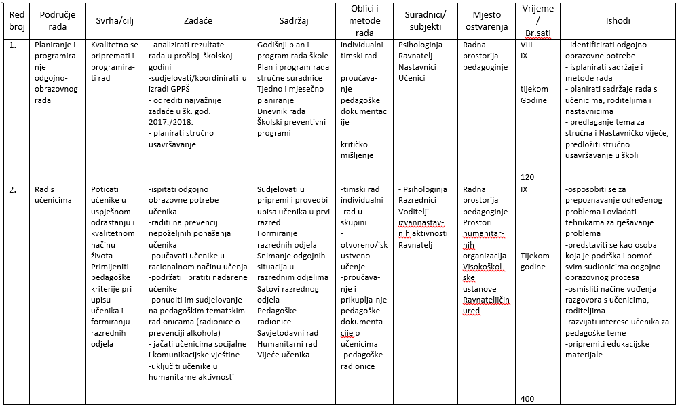

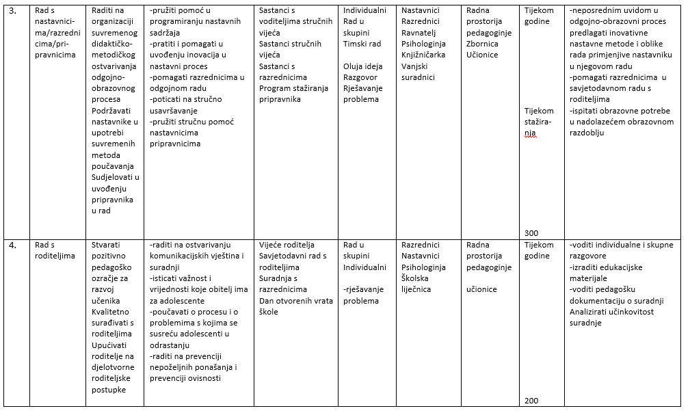

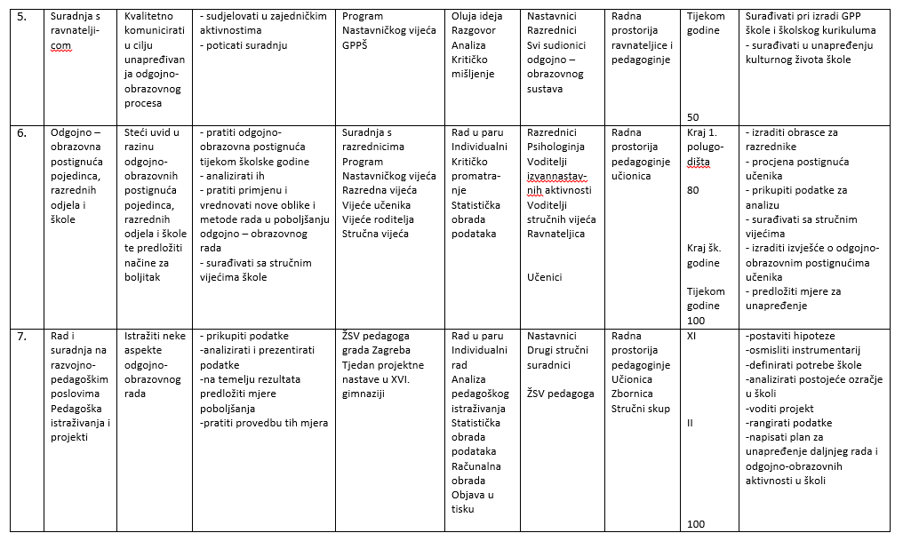

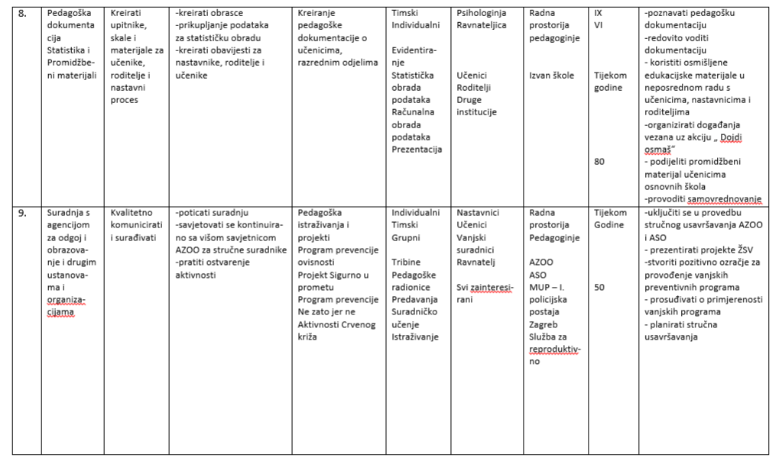

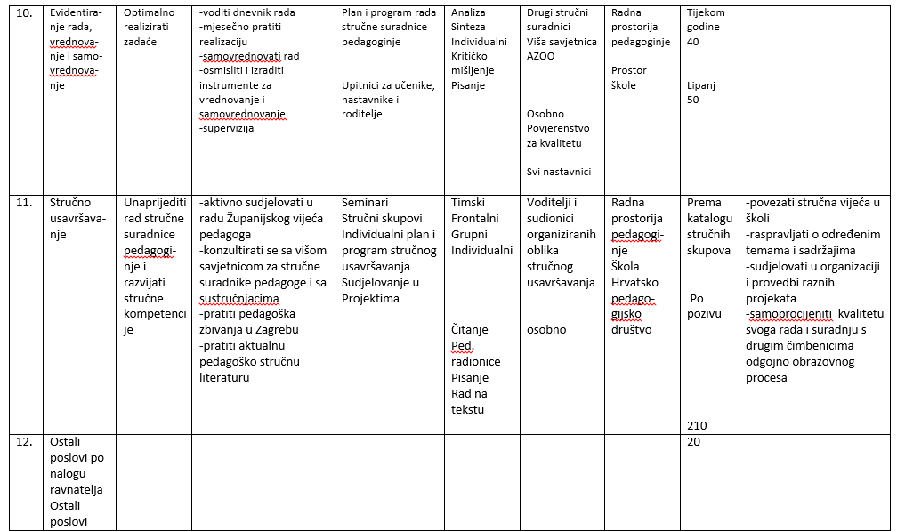

|  |  |  |
| --- | --- | --- |
| **PLAN RADA ŠKOLSKOG PSIHOLOGA ZA ŠK. GOD. 2024./25.** | | |
|  |
|  |  |  |  |
| **VRSTA POSLA** | **U SURADNJI S** | **VRIJEME** |  |
| 1. ODGOJNO-OBRAZOVNI RAD |  |  |  |
| 1.1. Priprema za sjednice i sudjelovanje u radu razrednih vijeća i Nastavničkog vijeća | ravnateljicom, pedagoginjom i svim profesorima | tijekom cijele godine |  |
|  |
| 1.2. Rad u stručnim tijelima škole | ravnateljicom, pedagoginjom i svim profesorima | tijekom cijele godine |  |
|  |
| 1.3. Sudjelovanje u praćenju odgojno-obrazovnog procesa | ravnateljicom, pedagoginjom i svim profesorima | tijekom cijele godine |  |
|  |
| 2. RAD S NASTAVNICIMA, UČENICIMA I RODITELJIMA |  |  |  |
| 2.1 Rad s razrednicima, nastavnicima početnicima i ostalim nastavnicima: | pedagoginjom, ravnateljicom | tijekom cijele godine |  |
|  |
| - kroz sjednice razrednih vijeća i Nastavničkog vijeća | profesorima |  |
| - kroz sastanke razrednika |  |
| - individualno (prema potrebi) |  |
| 2.2. Rad s učenicima, i to posebice: |  |  |  |
| - identificiranje učenika sa specifičnim poteškoćama i potrebama | razrednicima, roditeljima | rujan i listopad 2024. |  |
|  |
| - sudjelovanje u izradi plana rada s učenicima s teškoćama u razvoju te pružanje podrške tim učenicima i njihovim roditeljima | pedagoginjom, razrednicima, članovima razrednih vijeća | rujan i listopad 2024. |  |
|  |
| - rad s učenicima sa zdravstvenim, psihičkim, obiteljskim i socijalnim poteškoćama | pedagoginjom, razrednicima, roditeljima, Društvom za psihološku pomoć, MODUS-om, Službom za mentalno zdravlje i prevenciju ovisnosti NZJZ Andrija Štampar, Centrima za socijalnu skrb, liječnicom školske medicine, Centrom za zdravlje mladih i drugim zdravstvenim ustanovama | tijekom cijele godine |  |
|  |
| - rad s učenicima s problemima u učenju i ponašanju |  |
|  |
|  |
|  |
| - rad s učenicima povratnicima iz inozemstva i stranim državljanima | razrednicima, roditeljma i ostalim nastavnicima | tijekom cijele godine |  |
|  |
| - profesionalna orijentacija | pedagoginjom, razrednicima, Centrom za informiranje i savjetovanje o karijeri | tijekom 1. polugodišta |  |
|  |
| - sudjelovanje u radu razrednih zajednica | pedagoginjom, razrednicima | tijekom cijele godine |  |
|  |
| - rad na prevenciji nasilničkog ponašanja, ovisnosti te razvijanju pozitivne slike o sebi i zdravih životnih navika | pedagoginjom, razrednicima, profesorima tzk, biologije, etike i vjeronauka | tijekom cijele godine |  |
|  |
|  |
| - praćenje uspjeha i izostanaka razrednih odjeljenja i učenika pojedinačno | pedagoginjom, razrednicima | tijekom cijele godine, osobito na kraju 1. i 3. tomjesečja te 1. polugodišta |  |
|  |
|  |
|  |
|  |
| 2.3. Pomoć u rješavanju eventualnih problema u komunikaciji između učenika, nastavnika i roditelja | pedagoginjom, razrednicima | tijekom cijele godine |  |
|  |
| - sudjelovanje na roditeljskim sastancima prvih razreda, a prema potrebi i ostalih | ravnateljicom, pedagoginjom i razrednicima | rujan 2024. |  |
|  |
| - individualna suradnja, posebice s roditeljima učenika sa zdravstvenim, psihičkim, socijalnim i obiteljskim problemima te problemima u učenju i ponašanju. | pedagoginjom, razrednicima, Društvom za psihološku pomoć, MODUS-om, Centrima za socijalnu skrb, Domom zdravlja Medveščak, drugim zdravstvenim ustanovama |  |  |
|  |  |
|  |
|  |
|  |
| 4. SUDJELOVANJE U ORGANIZACIJI RADA ŠKOLE |  |  |  |
| 4.1. sudjelovanje u izradi Kurikuluma škole | ravnateljicom, pedagoginjom | rujan 2024. |  |
| 4.2 sudjelovanje u izradi Godišnjeg plana | rujan 2024. |  |
| 4.3 izrada plana rada školskog psihologa | rujan 2024. |  |
| 5. STRUČNO USAVRŠAVANJE |  |  |  |
| - praćenje stručne literature | AZOO, Ministarstvom znanosti, obrazovanja i športa, Hrvatskim psihološkim društvom, Hrvatskom psihološkom komorom, Centrom za zdravlje mladih... | tijekom cijele godine |  |
|  |
| - prisustvovanje stručnim skupovima | tijekom cijele godine |  |
|  |
|  |
|  |

**PLAN I PROGRAM RADA KNJIŽNICE U ŠKOLSKOJ GODINI 2024./25.**

1. **PROGRAMSKI SADRŽAJI KROZ GODINU**

***RUJAN***

**Odgojno-obrazovni rad s učenicima**

Upis novih učenika u školsku knjižnicu

Primanje i raspodjela besplatnih udžbenika učenicima po razredima

Organizirano upoznavanje učenika s knjižničnom građom, referentnom zbirkom i aktivnostima školske knjižnice

Razvijanje navike posjećivanja školske knjižnice uključivanjem učenika u sve aktivnosti u školi

Pomoć učenicima u korištenju raznih izvora znanja, predgovora, pogovora, bibliografija, kazala, sažetaka, stvaranje navike navođenja bibliografskih izvora

Neposredna pedagoška pomoć pri izboru građe u knjižnici, pomoć pri obradi zadanih tema iz raznih nastavnih područja

Pomoć učenicima u izradi samostalnih istraživačkih radova

Rad s učenicima u slobodnim aktivnostima-dramska grupa, novinarska grupa, recitatorska sekcija, filmska grupa, bibliotekarska grupa

Posudba knjiga

**Stručni bibliotekarski rad**

Organizacija i vođenje rada u knjižnici i čitaonici

Izrada planova za Kurikulum XVI. gimnazije i Godišnjeg plana rada XVI. gimnazije

Vođenje sustavne nabavne politike knjižne i neknjižne građe

Praćenje stručne literature, bibliografija i kataloga izdavačkih kuća

Čitanje recenzija i prikaza novih knjiga i stručnih časopisa

Informiranje učenika i nastavnika o novitetima knjižne i neknjižne građe u knjižnici

Narudžba i obrada knjižnične građe

Katalogizacija i signiranje knjižnične građe

Pravilan smještaj i zaštita knjižnične građe

Suradnja s nastavnicima svih nastavnih područja u vezi nabave potrebne literature

Suradnja s nastavnicima u vezi kulturnih događanja u školi

Pomoć nastavnicima pri realizaciji sadržaja slobodnih aktivnosti

Sudjelovanje u radu Sekcije za školske knjižnice pri HKD

**Kulturna i javna djelatnost**

Planiranje kulturnih sadržaja za ovu školsku godinu (izložbe, književne večeri, tribine, susreti, natjecanja, koncerti, svečana akademija, monografija škole, projekti)

Pomoć u pripremi obilježavanja Europskog dana jezika

Suradnja s nakladnicima, antikvarijatima, muzejima, drugim knjižnicama, MH, HAZU i NSK

**Stručno usavršavanje**

Izrada Plana stručnog usavršavanja

Sudjelovanje u stručnim aktivima

Praćenje novih kataloga nakladnika i novih izdanja

Praćenje nove stručne i pedagoške literature

Suradnja s drugim školskim knjižnicama

Suradnja s GK i Razvojnom službom NSK

Sudjelovanje u radu Hrvatskog knjižničarskog društva

Usavršavanje u IKT

Praćenje webinara stručne tematike

Suradnja s HMŠK i HUŠK

**Suradnja s ravnateljem i računovođom škole**

Izrada okvirnog financijskog plana knjižnice, narudžbe i nabave u školskoj knjižnici

Izrada financijskog plana za izradu monografije škole

**320 sati**

***LISTOPAD I STUDENI***

**Odgojno-obrazovni rad s učenicima**

Uključivanje učenika u izvannastavne aktivnosti

Početak rada Novinarske sekcije i Čitalačkog kluba

Posjet INTERLIBER-u i sudjelovanje na nekoj od promocija novih knjiga ili radionicama te kvizu znanja

Nabava novih naslova

Radionica „Moje dobre osobine“ (radionica za prve razrede)

Sudjelovanje u natjecanju Č*tanjem do zvijezda i Mreža čitanja*

**Stručni rad i informacijska djelatnost**

Narudžba novih knjiga potrebnih za aktivnosti, natjecanja i projekte

Stručna obrada novih knjiga

Računalna obrada građe

Informiranje nastavnika o novoj građi u knjižnici

Stručni ispiti za knjižničare pripravnike

Katalogizacija i signiranje knjižnične građe (prema potrebi)

Pravilan smještaj i zaštita knjižnične građe

**Kulturna i javna djelatnost**

Sastanak s povjerenstvom za izradu monografije i utvrđivanje rezultata dosadašnjeg rada

Obilježavanje Mjeseca hrvatske knjige- susret s književnikom Pavlom Pavličićem

Obilježavanje Dana kravate

Početak projekta *Čitaj mi* (čitanje djeci u bolnicama)

18.11. Dan sjećanja na Vukovar- priprema prigodne izložbe u suradnji s povijesnom grupom i paljenje svijeća ispred škole

Uglazbljeni stihovi hrvatskih pjesnika – glazbeno-pjesnički susret

Priprema učenika za sudjelovanje na natjecanju LIDRANO- recitatori i Dramska grupa

Rad u izvannastavnim aktivnostima- Novinarska grupa, Čitalački klub, karitativne aktivnosti, Mreža čitanja i Čitanjem do zvijezda

Književna večer u Booksi

Promocija Monografije XVI. gimnazije

**Stručno usavršavanje**

Sudjelovanje na Županijskom aktivu školskih knjižničara

Praćenje stručnih webinara

Pregled nove stručne literature

Suradnja s AZOO, GK i Razvojnom službom NSK te Zagrebačkim knjižničarskim društvom

**Suradnja s ravnateljem, nastavnicima i računovođom**

Dogovor u svezi kupovine novih knjiga

Sudjelovanje u radu sjednica razrednih i Nastavničkog vijeća

Suradnja s voditeljima stručnih aktiva

Pomoć nastavnicima u realizaciji nastavnih satova izborom literature

**360sati**

***PROSINAC I SIJEČANJ***

**Odgojno -obrazovni rad s učenicima**

Svakodnevni rad u čitaonici, pomoć u obradi samostalnih radova iz pojedinih predmeta

Redovita posudba knjiga

Priprema materijala maturantima kao pomoć za pravilnu i pravovremenu pripremu Državne mature

Radionica „Propaganda/lažne vijesti“ (radionica za druge razrede)

Rad s Novinarskom grupom, Čitalačkim klubom, recitatorima, zborom škole, karitativne aktivnosti

Pripreme učenika za LIDRANO 2025. i sudjelovanje na Školskim i Općinskim susretima LIDRANO 2025.

**Stručni rad i informacijska djelatnost**

Dopuna građe novim naslovima

Stručna obrada novih knjiga

Katalogizacija i signiranje knjižnične građe

Pravilan smještaj i zaštita knjižnične građe

**Kulturna i javna djelatnost**

Božićni koncert

Božićni sajam

Obilježavanje Dana međunarodnog priznanja RH- izložba

Obilježavanje dana sjećanja na žrtve holokausta (predavanje izraelske konzulice i radionice)

**Stručno usavršavanje**

Suradnja s AZOO, GK i Razvojnom službom NSK i HKD

Praćenje novih izdanja stručne literature

Aktivnosti vezane uz rad Županijskog stručnog vijeća školskih knjižničara Grada Zagreba

Prisustvovanje webinarima iz struke

**Suradnja s ravnateljem škole i računovođom**

Dogovor o provedbi svih aktivnosti u školi i izvan nje

Suradnja s računovođom u svezi ostvarenja financijskog plana

Izvještaj o stanju fonda do 31. 12. 2024.

**240 sati**

***VELJAČA I OŽUJAK***

**Odgojno-obrazovni rad s učenicima**

Pomoć učenicima u korištenju primarnih i sekundarnih izvora znanja

Rad s učenicima na posudbi knjiga i pedagoška pomoć u obradi zadanih tema i referata

Radionica „Kako napisati dobar životopis“ (za četvrte razrede)

Obilježavanje Dana ružičastih majica (28. veljače)

Sjećanje – S. S. Kranjčević

Suradnja s Medicinskom školom Vinogradska u radionicama „Mladi za mlade“

**Stručni rad i informacijska djelatnost**

Kompjutorska obrada nove i neobrađene knjižnične građe

Katalogizacija i signiranje knjižnične građe

Pravilan smještaj i zaštita knjižnične građe

Izrada statistike za NSK

**Kulturna i javna djelatnost knjižnice**

Sudjelovanje na Županijskoj smotri LIDRANO 2025.

Rad u izvannastavnim aktivnostima

Obilježavanje Dana NSK u Zagrebu- posjet maturalnih razreda knjižnici

Pomoć u organizaciji i provedbi Natjecanja u poznavanju stranih jezika

Književno - glazbena večer u Booksi

Kviz iz hrvatskoga jezika povodom Dana hrvatskoga jezika

**Stručno usavršavanje**

Sudjelovanje na stručnom savjetovanju «Proljetna škola školskih knjižničara»

Suradnja s AZOO, GK i Razvojnom službom NSK

**Suradnja s ravnateljem i nastavnicima škole**

Suradnja s predmetnim nastavnicima u svezi pripreme učenika za Državnu maturu i u redovitim nastavnim sadržajima

Sudjelovanje u Stručnom aktivu nastavnika hrvatskog jezika

Sudjelovanje u Stručnom aktivunastavnika stranih jezika

**320 sati**

***TRAVANJ, SVIBANJ I LIPANJ***

**Odgojno –obrazovni rad s učenicima**

Rad s učenicima: posudba, pomoć u izboru literature, obrada zadanih tema i sl.

Rad s učenicima u izvannastavnim aktivnostima- novinarska družina, dramska grupa, filmska grupa

Sjećanje – A. B. Šimić

Završetak nastave za maturante: razduživanje knjiga

Prikupljanje besplatnih udžbenika koje će učenici maturalnih razreda vraćati u škole.

Završetak posudbe za učenike, povrat sve posuđene knjižnične građe, razduživanje učenika

Sumiranje rada s učenicima u slobodnim aktivnostima

Prikupljanje besplatnih udžbenika koje su učenici prvih, drugih i trećih razreda dužni vratiti

Naručivanje udžbenika za novu školsku godinu

Završetak izrade Monografije škole

Predstavljanje Monografije u prostorima škole

Provedba Državne mature

**Stručni rad i informacijska djelatnost**

Katalogizacija i signiranje knjižnične građe

Pravilan smještaj i zaštita knjižnične građe

Otpis zastarjele ili uništene te otuđene građe

Stručni ispiti za knjižničare pripravnike u srednjim školama

**Kulturna i javna djelatnost knjižnice**

Obilježavanje Noći knjige

Svečana akademija povodom Dana škole

Organizacija svečane podjele svjedodžbi maturantima

Organizacija i provedba manifestacije „Dojdi osmaš“

Pomoć u organizaciji i provedbi Dana otvorenih vrata škole

**Stručno usavršavanje**

Županijsko stručno vijeće školskih knjižničara Grada Zagreba

Sudjelovanje u stručnom putovanju školskih knjižničara Grada Zagreba

**400 sati**

**Ukupno: 1640 SATI**

1. **MEĐUPREDMETNE TEME/ GRAĐANSKI ODGOJ**

**Moje dobre osobine- radionice**

Mane i vrline- koje su i kako ih definiramo

Realan odnos učenika prema samome sebi

Poštivati osnovne životne vrijednosti i pronaći svoju osobnost

Realan odnos prema drugima i svijetu oko sebe

Realan odnos na položaj sebe kao pojedinca u globalnom svijetu

**Kako postići bolji uspjeh u učenju-individualni i grupni rad u knjižnici**

Kako učenici uče ?

Planiranje učenja

Učenje na školskom satu

Rad na tekstu; ključne riječi

Formuliranje cjelovitog odgovora

Ispitne situacije u razredu i strah od odgovaranja

**Učenik, suvremeni mediji i internet-radionice**

Odnos mladih prema tehničkim fenomenima našega doba

Dobre i loše strane interneta, televizije…

Pravilno služenje i korištenje informacijsko-komunikacijske tehnologije u svrhu boljega učenja i usvajanja znanja

Mediji i odgoj; medijske kompetencije učenika

**Kompetencije učenika- individualni i grupni rad u knjižnici**

Učenik treba biti svjestan svoje vrijednosti, odgovornosti prema samome sebi, ali i prema svijetu u kojemu živi, okolišu i budućnost

Poštivati osnovne životne vrijednosti i pronaći svoju osobnost

Cijeniti samostalni rad, ali biti pripravan i na timski rad

Razvijati spoznaju o važnosti cjeloživotnog učenja

Razvijati domoljubne osjećaje, spoznaju o povezanosti s europskimpostignućima i otvorenost prema svijetu

Učenik treba biti osposobljen za poslovno komuniciranje, da zna napisati: zamolbu, životopis, obavijest, zahvalu, poziv i sl.

**Izbor studija i pripreme za državnu maturu- terenska nastava i individualni i grupni rad u knjižnici**

Posjet Otvorenom danu Filozofskog fakulteta, kako bi učenici dobili cjelovite informacije o uvjetima upisa na pojedine studije

Posjet maturanata Nacionalnoj i sveučilišnojknjižnici u Zagrebu, uz mogućnost upisa maturanata i razgledavanja zbirki

Informacije o načinu i oblicima rada NSK-a, te o mogućnostima koje nudi maturantima i budućim studentima

Pomoć školske knjižnice u pripremi učenika za državnu maturu: nabava i prezentiranje priručnika za bolju i uspješniju pripremu državne mature

**20 sati**

**PLAN RADA SATNIČARA**

Satničar sudjeluje u organizaciji i koordinaciji rada škole.

Osnovni posao satničara je izrada rasporeda redovne, izborne i fakultativne nastave uz nastojanje da se poštuju pedagoški kriteriji. U cilju što uspješnije organizacije usko surađuje s ravnateljicom i pedagoginjom škole.

Planirani poslovi satničara kroz školsku godinu su:

|  |  |
| --- | --- |
| Opis poslova | Vrijeme realizacije |
| Priprema izrade rasporeda.  U suradnji s ravnateljicom provjerava ukupnu satnicu i raspodjelu sati po predmetima, odjelima i profesorima. | srpanj |
| Izrada rasporeda za jutarnji i poslijepodnevni turnus. | kolovoz |
| Dodatno usklađivanje rasporeda. | rujan |
| Moguće promjene rasporeda nakon završetka nastave u prvom polugodištu. | siječanj |
| Priprema i izrada novog rasporeda za jutarnji i poslijepodnevni turnus nakon završene nastave maturalnih razreda. | travanj |
| Suradnja s ispitnim koordinatorom u organizaciji i provedbi državne mature. | svibanj |

Satničar može tijekom godine prilagođavati raspored zbog moguće promjene u zaduženjima nastavnika.

***PLAN RADA ŠKOLSKOG ODBORA***

Sjednice Školskog odbora održavat će se sukladno dinamici realizacije Godišnjeg plana i programa rada škole.

Teško je predvidjeti plan odvijanja sjednica Školskog odbora, ali izvjesno je da će se sjednice održati u rujnu, listopadu i prosincu 2024. te u veljači, ožujku i svibnju 2025.

Školski odbor djelovat će u skladu s odredbama Zakona o radu, Zakona o srednjem školstvu, i odredbama Statuta i drugih općih akata.

**STRUČNA TIJELA GIMNAZIJE**

Prema Zakonu o odgoju i obrazovanju u osnovnoj i srednjoj školi i Statuta škole, odgojno-obrazovni rad škole koordinira se i promiče samostalnim i uzajamnim djelovanjem stručnih kolegijalnih organa:

* + Nastavničkog vijeća
  + razrednih vijeća
  + stručnih vijeća (Stručno vijeće profesora hrvatskog jezika, Stručno vijeće profesora stranih jezika (njemački, francuski, talijanski, španjolski, ruski, latinski), Stručno vijeće profesora engleskoga jezika, Stručno vijeće profesora društveno-humanističkih znanosti i Stručno vijeće profesora prirodoslovnih znanosti, Stručno vijeće profesora matematike i informatike.

Plan i program rada donose stručna vijeća na početku školske godine i oni su sastavni dio Godišnjeg plana i programa rada škole. Rad stručnih vijeća odvija se u suradnji sa stručno-razvojnom službom škole i ravnateljicom.

1. **NASTAVNIČKO VIJEĆE**

Plan i program rada Nastavničkog vijeća sastavni je dio Godišnjeg plana i programa rada škole.

Nastavničko vijeće raspravljat će i odlučivati sukladno Zakonu o odgoju i obrazovanju u osnovnoj i srednjoj školi, Statutu i odgovarajućim podzakonskim aktima.

**2. RAZREDNO VIJEĆE**

Razredno vijeće, njih dvadeset i jedno, sačinjavaju svi predmetni profesori koji realiziraju nastavne predmete i drugi oblik odgojno-obrazovnog rada u razrednom odjelu.

Tijekom godine održavaju se najmanje četiri sjednice razrednih vijeća. Njima predsjedava razrednik razrednog odjela.

**3. STRUČNI AKTIVI**

U školi, prema kriteriju stručne srodnosti, djeluje šest stručnih aktiva (vijeća):

* Stručni aktiv hrvatskoga jezika
* Stručni aktiv stranih jezika
* Stručni aktiv engleskoga jezika
* Stručni aktiv društvene grupe predmeta
* Stručni aktiv prirodoznanstvene grupe predmeta
* Stručni aktiv matematike i informatike

Stručne aktive čine:

**HRVATSKI JEZIK – voditeljica Dalila Sladoljev, prof.**

* svi profesori hrvatskog jezika

**STRANI JEZICI – voditeljica dr.sc. Ana Kočman, prof.**

* svi profesori stranih jezika i latinskog jezika

**ENGLESKI JEZIK –** **voditeljica mr. sc. Lada Rebernjak, prof.**

- svi profesori engleskoga jezika

**PRIRODOZNANSTVENA GRUPA PREDMETA – voditeljica Verica Dervoz, prof.**

* profesori fizike, kemije, biologije i tjelesnog odgoja

**MATEMATIKA I INFORMATIKA – voditelj Damir Bešić prof.**

- svi profesori matematike i informatike

**DRUŠTVENA GRUPA PREDMETA – voditeljica Kornelija Medić, prof.**

- svi profesori glazbene umjetnosti, likovne umjetnosti, logike, povijesti, geografije,

psihologije, sociologije, filozofije, politike i gospodarstva, vjeronauka i etike.

**PLAN I PROGRAM RADA STRUČNOG VIJEĆA HRVATSKOGA JEZIKA**

**Prema programu kurikularne reforme elementi vrednovanja su:**

**1. Književnost i stvaralaštvo**

**2.Hrvatski jezik i komunikacija**

**3. Kultura i mediji**

**Svrha rada Stručnog vijeća:**

- planiranje i programiranje nastavne građe te djelovanje na učeničku kvalitetu življenja; osposobljavanje za dobru komunikaciju s književnošću, umjetnošću, kulturom, znanošću te s drugim čovjekom i životom

- stručno usavršavanje profesora (putem seminara – ŽSV, AZOO, Carnet EMA…, književnih večeri te raznovrsnih izvora znanja)

- uvođenje stručne nastavne tehnologije te njena svrhovita uporaba u nastavi Hrvatskoga jezika

- aktivno sudjelovanje u ostvarivanju kurikuluma škole

- upoznavanje s pojedinim aspektima društvene, fizičke, metafizičke zbilje što su ih na umjetnički način jezikom izrazila velika djela književnosti, a u povijesti su određivali pitanja opstanka, društvenog života i kolektivnih vjerovanja na hrvatskim prostorima

- upoznavanje medija i kanala kojima su se tijekom povijesti prenosile i naraštajima predavale jezične i književne činjenice: rukopisa, knjiga, časopisa, manifestacija, književnih i jezikoslovnih pokreta i skupina, modernih sredstava masovnog priopćavanja

- korelativno povezivanje hrvatskoga jezika i književnosti s drugim jezicima i književnostima, umjetnostima i društveno-humanističkim znanostima, kulturnim i znanstvenim ustanovama, s javnim medijima i aktualnom društvenom stvarnošću; korelacija s Filmskom grupom; sudjelovanje u Filmskoj nastavi u Tuškancu; korelacija s Dramskom družinom; posjete kazalištima

- planiranje terenske nastave s Aktivom profesora Talijanskoga jezika: *Marin Držić i toskanski kulturni krug*

- planiranje i provođenje projekta *Čitanjem do zvijezda*

-  stvaranje ozračja razumijevanja, podrške, partnerstva putem kvalitetne komunikacije učenika, nastavnika, stručnih suradnika i roditelja

- utvrđivanje kriterija ocjenjivanja, oblika praćenja, vrednovanja napredovanja učenika

- dogovaranje primjerenih oblika rada i praćenja učenika s individualizacijom

- dogovaranje primjerenih oblika rada i praćenja učenika povratnika i učenika iz Ukrajine

- dogovaranje oblika i načina rada na dodatnoj i dopunskoj nastavi; dogovaranje oblika i načina rada filmske, dramske i novinarske skupine

**GODIŠNJI PLAN I PROGRAM RADA AKTIVA:**

**r u j a n**

- projektiranje, planiranje i programiranje nastavnog rada

- imenovanje voditelja Stručnog vijeća

- utvrđivanje zaduženja profesora

- izrada godišnjeg izvedbenog kurikuluma

- poticanje učenika na korištenje školske knjižnice i drugih javnih knjižnica te stvaranje kućne biblioteke

- razgovor o državnoj maturi (obrazovni ishodi, ispitna djela, Kalendar polaganja ispita državne mature u školskoj godini 2023./2024.)

- priprema maturanata za državnu maturu

- planiranje i provođenje projekta *Čitanjem do zvijezda*

- sudjelovanje na seminarima u organizaciji Agencije za odgoj i obrazovanje i županijskim stručnim vijećima Grada Zagreba

**l i s t o p a d**

- stručna koordinacija unutar Stručnog vijeća

- pripremanje učenika za LIDRANO

- pripremanje učenika za školsko natjecanje iz hrvatskoga jezika

- rasprava o potrebama osposobljavanja učenika za samostalni rad, istraživanje, za više oblike informacijske obrade, osposobljavanje za studij na fakultetima

- priprema maturanata za državnu maturu

- planiranje i provođenje projekta *Čitanjem do zvijezda*

- sudjelovanje na seminarima u organizaciji Agencije za odgoj i obrazovanje i županijskim stručnim vijećima Grada Zagreba

**s t u d e n i**

- dogovor o pripremi nadarenih učenika za natjecanje u jeziku (školsko i županijsko)

- pripremanje učenika za LIDRANO

- pripremanje učenika za školsko natjecanje iz hrvatskoga jezika

- priprema maturanata za državnu maturu

- planiranje i provođenje projekta *Čitanjem do zvijezda*

- sudjelovanje na seminarima u organizaciji Agencije za odgoj i obrazovanje i županijskim stručnim vijećima Grada Zagreba

**p r o s i n a c**

- priprema za završetak nastave u I. polugodištu

- uspjeh učenika, tekući poslovi i eventualne poteškoće u procesu svladavanja nastavnog programa

- pripremanje učenika za LIDRANO

- pripremanje učenika za školsko natjecanje iz hrvatskoga jezika

- sudjelovanje na seminarima u organizaciji Agencije za odgoj i obrazovanje i županijskim stručnim vijećima Grada Zagreba

- priprema maturanata za državnu maturu

- planiranje i provođenje projekta *Čitanjem do zvijezda*

**s i j e č a n j**

- analiza realizacije plana i programa u I. polugodištu

- rasprava o suvremenim didaktičko-metodičkim spoznajama

- praćenje i poticanje rada s darovitim učenicima

- priprema i provedba natjecanja u poznavanju hrvatskog jezika (školska, županijska)

- pripremanje učenika za LIDRANO

- organizacija školske razine LIDRANO

- priprema maturanata za državnu maturu

- planiranje terenske nastave s Aktivom profesora Talijanskoga jezika: *Marin Držić i toskanski kulturni krug*

*-* planiranje i provođenje projekta *Čitanjem do zvijezda*

- sudjelovanje na seminarima u organizaciji Agencije za odgoj i obrazovanje i županijskim stručnim vijećima Grada Zagreba

**v e l j a č a**

- praćenje novih izdanja stručne literature

- rad s učenicima koji su se plasirali na županijsko natjecanje iz hrvatskog jezika i na županijsku smotru Lidrano

- priprema maturanata za državnu maturu

- planiranje terenske nastave s Aktivom profesora Talijanskoga jezika: *Marin Držić i toskanski kulturni krug*

*-* planiranje i provođenje projekta *Čitanjem do zvijezda*

- sudjelovanje na seminarima u organizaciji Agencije za odgoj i obrazovanje i županijskim stručnim vijećima Grada Zagreba

**o ž u j a k**

- osvrt i rad skupina povezanih s hrvatskim jezikom (filmska skupina, dramska skupina, novinarska skupina, dodatna i dopunska nastava) u okviru ostalih školskih aktivnosti

- priprema maturanata za državnu maturu

- planiranje terenske nastave s Aktivom profesora Talijanskoga jezika: *Marin Držić i toskanski kulturni krug*

*-* planiranje i provođenje projekta *Čitanjem do zvijezda*

- rad s učenicima koji su se plasirali na županijsko natjecanje iz hrvatskog jezika i na županijsku smotru Lidrano

- sudjelovanje na seminarima u organizaciji Agencije za odgoj i obrazovanje i županijskim stručnim vijećima Grada Zagreba

**t r a v a n j**

- pismeno i usmeno izražavanje učenika (analiza)

- rasprava o napredovanju učenika

- rasprava o uspješnosti izvođenja nastave jezika te učeničkom prihvaćanju

- priprema maturanata za državnu maturu

- provođenje terenske nastave (ako su uspjele pripreme)

- sudjelovanje na seminarima u organizaciji Agencije za odgoj i obrazovanje i županijskim stručnim vijećima Grada Zagreba

- organizacija proslave Dana škole

- rad s učenicima koji su se plasirali na državno natjecanje iz hrvatskog jezika i na državnu smotru Lidrano

- planiranje i provođenje projekta *Čitanjem do zvijezda*

**s v i b a n j**

- priprema Ljetopisa

- priprema za završetak nastave u maturalnim razredima i priprema maturanata za državnu maturu

- organizacija proslave Dana škole

- rad s učenicima koji su se plasirali na državno natjecanje iz hrvatskog jezika i na državnu smotru Lidrano

- planiranje i provođenje projekta *Čitanjem do zvijezda*

- sudjelovanje na seminarima u organizaciji Agencije za odgoj i obrazovanje i županijskim stručnim vijećima Grada Zagreba

- analiza rada s učenicima povratnicima, učenicima iz Ukrajine i učenicima s individualizacijom

**l i p a n j**

- realizacija ishoda

- uspjeh učenika na kraju nastavne godine

- samovrjednovanje nastavnika

- sudjelovanje na seminarima u organizaciji Agencije za odgoj i obrazovanje i županijskim stručnim vijećima Grada Zagreba

- analiza rada s učenicima povratnicima, učenicima iz Ukrajine i učenicima s individualizacijom

**s r p a n j**

- analiza uspjeha učenika na maturi u ljetnom ispitnom roku

- zaduženja profesora u školskoj godini 2023./2024.

- analiza uspješnosti rada Stručnog vijeća

- sudjelovanje na seminarima u organizaciji Agencije za odgoj i obrazovanje i županijskim stručnim vijećima Grada Zagreba

**k o l o v o z**

- pripreme za popravne ispite i maturu (drugi rok)

- planiranje i programiranje za narednu školsku godinu

**PLAN I PROGRAM RADA STRUČNOG VIJEĆA PROFESORA STRANIH JEZIKA**

Za školsku godinu 2024./2025. predlažem Plan i program rada Stručnog vijeća profesora stranih jezika XVI. gimnazije, kako slijedi:

***r u j a n***

- Podjela sati i zaduženja profesora u školskoj godini 2024./25.

- izrada GIK-a za prve, druge, treće, četvrte razrede te za fakultativnu nastavu

- polugodišnji raspored pisanja pisanih provjera znanja

- Europski dan jezika 26. rujna.

- dogovor o pisanim oblicima provjere znanja,

- ujednačavanje kriterija ocjenjivanja,

***l i s t o p a d / s t u d e n i***

- izvješće o realizaciji planova rada tj. GIK-ova,

- analiza uspjeha učenika u prvom obrazovnom razdoblju,

- pripreme za kraj prvog polugodišta.

***p r o s i n a c***

- tekući poslovi na kraju prvog polugodišta.

***s i j e č a n j***

- analiza uspjeha i realizacije plana i programa nakon prvog polugodišta,

- prisustvovanje seminarima u okviru stručnog usavršavanja,

- provedba Školskog natjecanja iz stranih jezika.

***v e l j a č a***

- pripreme za Županijska i Državna natjecanja iz stranih jezika,

- pripreme učenika za Državnu maturu.

***o ž u j a k***

- sudjelovanje na Županijskom natjecanju iz stranih jezika,

- pripreme učenika za Državnu maturu.

***t r a v a n j***

- analiza uspjeha na kraju trećeg obrazovnog razdoblja,

- pripreme učenika za Državnu maturu.

***s v i b a n j***

- pripreme učenika za Državnu maturu,

- analiza uspjeha učenika IV. razreda na kraju školske godine

***l i p a n j***

- analiza rezultata i realizacije nastave na kraju nastavne godine,

- priprema dodatne nastave i produženoga rada.

***s r p a n j***

- analiza uspjeha učenika IV. razreda na Državnoj maturi,

- analiza rezultata na kraju produžnog roka,

- podjela satnice za sljedeću školsku godinu.

***Napomena***

Članovi Stručnog vijeća profesora stranih jezika stručno će se usavršavati tijekom cijele školske godine putem predavanja, seminara, stručne literature i slično ovisno o ponudama unutar županijskih vijeća za pojedine jezike.

Voditeljica Stručnog vijeća

dr.sc. Ana Kočman, prof. mentor

**PLAN I PROGRAM RADA STRUČNOG AKTIVA PROFESORA ENGLESKOG JEZIKA**

Za školsku godinu 2024./2025. predlažem sljedeći *Plan i program rada Stručnog aktiva profesora engleskog jezika XVI. gimnazije*:

**RUJAN**

- usvajanje Plana rada Stručnog aktiva profesora engleskog jezika XVI. gimnazije,

- kalendar pisanih radova do kraja prvog polugodišta,

- obilježavanje Europskog dana jezika,

- međusobna razmjena postojećih nastavnih materijala.

**LISTOPAD**

- suradnja u aktivu,

- prijedlozi za poboljšanje kvalitete nastave.

**STUDENI**

- problemi u nastavi i primjeri dobre prakse.

**PROSINAC**

- detaljan plan o zaduženjima i provedbi Školskog i Županijskog natjecanja,

- izbor članova povjerenstva u provedbi Županijskog natjecanja,

- utvrđivanje promjena u ispitu iz engleskog jezika na Državnoj maturi,

- proslava Božića u nastavi engleskog jezika.

**SIJEČANJ**

- kratak osvrt na uspjeh učenika i realizaciju plana i programa na kraju prvog polugodišta,

- primjeri dobre prakse,

- kolegijalno opažanje.

**VELJAČA**

- provedba Školskog natjecanja iz engleskog jezika,

- pripreme za Županijsko i Državno natjecanje iz engleskog jezika.

**OŽUJAK**

-sudjelovanje na Županijskom natjecanju iz engleskog jezika,

- analiza zadataka s natjecanja.

**TRAVANJ**

- rasprava o mogućnostima obrade kulture i civilizacije na satu engleskog jezika,

- priprema učenika za Državnu maturu (prijedlozi za unaprjeđivanje rada).

**SVIBANJ**

-analiza uspjeha učenika IV. razreda na kraju školske godine,

- sudjelovanje u provedbi Državne mature.

**LIPANJ**

- sudjelovanje u provedbi Državne mature,

- analiza rezultata i realizacije nastave na kraju nastavne godine,

- razgovor o problemima u nastavi u prošloj školskoj godini.

**SRPANJ**

**-** podjela satnice za sljedeću školsku godinu,

- prijedlozi za poboljšanje kvalitete nastave,

**-** prijedlozi za rad aktiva u sljedećoj školskoj godini.

Članovi Stručnog aktiva profesora engleskog jezika usavršavat će se tijekom cijele školske godine sudjelovanjem u sastancima Županijskog stručnog vijeća, predavanjima, seminarima te proučavanjem stručne literature.

Na sastancima aktiva na kojima se raspravlja o samoj nastavi, organizirat će se kratka izlaganja na određene teme ili će se demonstrirati način(i) provedbe opisane nastave. Organizirat će se i predavanja o aktualnim jezičnim pitanjima.

Voditelj Stručnog aktiva profesora engleskog jezika:

mr. sc. Lada Rebernjak, prof.

**PLAN I PROGRAM RADA STEM aktiva i TZK-a**

Stručno vijeće STEM predmeta i TZK za školsku godinu 2024./2025. donijelo je svoj plan rada po mjesecima:

**Kolovoz/ Rujan**

-  analiza rezultata Državne mature

-  predaja GIK-ova za pojedine predmete za šk.god.2024./2025.

-  formiranje grupa dopunske i dodatne nastave

-  pregled potrebnih udžbenika, opreme, časopisa i ostalih pomagala za nastavu

-  pregled opreme za kabinete STEM-a i dvorane TZK-a

-  izrada polugodišnjeg plana pisanih provjera znanja

-  vrednovanje i elementi vrednovanja

-  provođenje inicijalnih testova

-  kalendar stručnih skupova (u organizaciji Agencije za odgoj i obrazovanje,

   MZO, HMD-a, CARNet-a)

-prijave za sportska natjecanja

**Listopad**

-  formiranje grupa dodatne i dopunske nastave

-  organiziranje aktivnosti: web-grupa

-  program Državne mature

- sportska natjecanja

**Studeni**

-  poticanje nadarenih učenika za sudjelovanje u natjecanjima u STEM području

-  stručni skupovi po kalendaru

- sportska natjecanja

**Prosinac**

-  analiza rada u prvom polugodištu,

-  analiza realizacije GIK-ova s osvrtom na eventualne poteškoće u realizaciji

-  priprema za kraj prvog polugodišta,

-  suradnja sa stručno-razvojnom službom,

-  aktualni problemi (rad s učenicima, suradnja s roditeljima, napredovanje...)

-  stručni skupovi po kalendaru  
- Večer biologije/kemije/fizike

- sportska natjecanja

**Siječanj**

-  analiza uspjeha na kraju prvog polugodišta

-  izrada plana pismenih provjera znanja za drugo polugodište

-  aktualni problemi

-  prijava za općinsko natjecanje (prema kalendaru)

-  stručni skupovi po kalendaru

- skijanje -Francuska

**Veljača**

-  ispravak negativnih ocjena

-  natjecanja učenika

-  prijava za natjecanje kemija/biologija/fizika

-  stručni skupovi po kalendaru

- sportska natjecanja

- prijava za natjecanje prve pomoći

**Ožujak**

-  osvrt na stručna usavršavanja (izvješća sa stručnih usavršavanja)

-  izostanci i ocjenjivanje učenika

-  stručni skupovi po kalendaru

- sportska natjecanja

**Travanj**

-  analiza uspjeha na natjecanjima iz STEM područja

-  priprema učenika za Državnu  maturu

-  posjeti znanstvenim ustanovama

-  aktualni problemi

- stručni skupovi po kalendaru

- planinarenje

**Svibanj**

-  priprema učenika za Državnu  maturu

-  pregled realizacije nastavnih planova i programa

-  usuglašavanje o zaključivanju ocjena

-  aktualni problemi

-  stručni skupovi po kalendaru

- priprema za Dan škole- plesna grupa

**Lipanj**

-  stručni skupovi po kalendaru

-  ispiti na DM biologija/kemija/fizika

-  organizacija produžne nastave

**Srpanj**

-  analiza rada stručnog vijeća

-  analiza uspjeha po predmetima

-  realizacija GIK-ova za kemiju/biologiju/fiziku i TZK

-  planiranje sljedeće školske godine (podjela satnice)

- izbor voditelja stručnog aktiva

**Kolovoz**

-  analiza uspjeha na kraju školske godine

-  analiza uspjeha na maturi

- eventualni popravni ispiti

-  izrada prijedloga programa rada Stručnog vijeća

Voditeljica aktiva STEM predmeta i TZK

Verica Dervoz, prof.

**PLAN I PROGRAM RADA STRUČNOG VIJEĆA**

**MATEMATIČKO - INFORMATIČKE GRUPE PREDMETA**

**Stručno vijeće matematičko-informatičke grupe predmeta za školsku godinu**

**2024./2025.. donijelo je svoj plan rada po mjesecima:**

**Rujan**

- analiza rezultata Državne mature

- pregled operativnih planova i programa prema izdanom kurikulumu za

jezičnu gimnaziju

- formiranje grupa Fakultativne nastave matematike za 3. i 4. razred

- pregled potrebnih udžbenika, opreme, časopisa i ostalih pomagala za nastavu

- pregled opreme za kabinet informatike

- aktualiziranje uspostave kabineta matematike

- izrada polugodišnjeg plana pismenih provjera znanja

- vrednovanje i elementi vrednovanja

- provođenje inicijalnih testova

- kalendar stručnih skupova (u organizaciji Agencije za odgoj i obrazovanje,

MZO, HMD-a, CARNet-a)

**Listopad**

- formiranje grupa dodatne i dopunske nastave

- organiziranje aktivnosti: web-grupa

- program Državne mature

- stručni skupovi po kalendaru

**Studeni**

- poticanje nadarenih učenika za sudjelovanje u natjecanjima

- pripremanje učenika za natjecanja iz matematike i informatike

- stručni skupovi po kalendaru

**Prosinac**

- analiza rada u prvom polugodištu,

- analiza realizacije nastavnih planova i programa i <GIK-a za prvi razred s

osvrtom na eventualne poteškoće u realizaciji

- priprema za kraj prvog polugodišta,

- suradnja sa stručno-razvojnom službom,

- aktualni problemi (rad s učenicima, suradnja s roditeljima, napredovanje...)

- stručni skupovi po kalendaru

**Siječanj**

- analiza uspjeha na kraju prvog polugodišta

- izrada plana pismenih provjera znanja za drugo polugodište

- aktualni problemi

- prijava za općinsko natjecanje (prema kalendaru)

- stručni skupovi po kalendaru

**Veljača**

- ispravak negativnih ocjena

- natjecanja učenika

- prijava za ekipno natjecanje MATHEMA u Koprivnici

- stručni skupovi po kalendaru

**Ožujak**

- osvrt na stručna usavršavanja (izvješća sa stručnih usavršavanja)

- izostanci i ocjenjivanje učenika

- stručni skupovi po kalendaru

**Travanj**

- analiza uspjeha na natjecanjima

- priprema učenika za Državnu maturu

- ekipno natjecanje MATHEMA u Koprivnici

- posjeti znanstvenim ustanovama

- aktualni problemi

- stručni skupovi po kalendaru

**Svibanj**

- priprema učenika za Državnu maturu

- pregled realizacije nastavnih planova i programa

- usuglašavanje o zaključivanju ocjena

- aktualni problemi

- stručni skupovi po kalendaru

**Lipanj**

- stručni skupovi po kalendaru

- ispit INFORMATIKE na Državnoj maturi

- ispit MATEMATIKE na Državnoj maturi

- produžna nastava

**Srpanj**

- analiza rada stručnog vijeća

- analiza uspjeha po predmetima

- realizacija nastavnih planova i programa

- planiranje sljedeće školske godine (podjela satnice)

- izbor voditelja stručnog aktiva

**Kolovoz**

- analiza uspjeha na kraju školske godine

- analiza uspjeha na maturi

- eventualni popravni ispiti

- izrada prijedloga programa rada Stručnog vijeća

U radu Stručnog vijeća matematičko-informatičke grupe predmeta sudjelovat će ravnateljica škole i stručno-pedagoška služba Škole.

Voditelj Stručnog vijeća:

Damir Bešić, prof.

*PLAN I PROGRAM RADA STRUČNOG AKTIVA*

*DRUŠTVENE GRUPE PREDMETA*

Stručno vijeće nastavnika društvene grupe predmeta donijelo je plan rada po mjesecima za školsku godinu 2024./2025.:

***r u j a n***

* pripreme za početak nove školske godine
* izrada operativnih planova i programa
* iskazivanje potreba za nabavom novih nastavnih sredstava i pomagala
* izvješća sa stručnih vijeća i seminara
* izrada izvedbenog godišnjeg plana građanskog odgoja za stručni aktiv
* razgovor i razmjena iskustava vezano uz on line nastavu

***l i s t o p a d***

* organiziranje dodatne nastave i slobodnih aktivnosti (zbor, geografska grupa, povijesna grupa)
* dogovor o elementima ocjenjivanja
* poticanje interdisciplinarne suradnje između članova stručnog aktiva

***s t u d e n i***

* analiza rada u prvom tromjesečju
* uspjeh učenika i realizacija planova
* uočavanje problema u odgojno-obrazovnom radu
* hospitiranje na satovima unutar aktiva

***p r o s i n a c***

* analiza rada na kraju prvog obrazovnog razdoblja
* uočavanje naprednijih učenika za natjecanja
* organiziranje rada s naprednijim učenicima
* sastajanje vezano uz usuglašavanje stavova uz građanski odgoj

## *s i j e č a n j*

* realizacija planova i programa rada
* aktualni problemi u nastavnom procesu
* obavijesti o provođenju Državne mature
* stručno usavršavanje nastavnika

## *v e l j a č a*

* organiziranje školskih natjecanja učenika i dodatni rad s njima
* pripreme učenika za polaganje izbornog predmeta na Državnoj maturi

***o ž u j a k***

* pripreme učenika za izvanškolska natjecanja (općinska, županijska)

***t r a v a n j***

* analiza uspjeha i rezultata rada nakon trećeg tromjesečja
* razgovor o učenicima koji imaju određenih problema u savladavanju gradiva i kako te probleme ispraviti.
* realizacija planova i programa rada
* stručne ekskurzije i posjeti učenika znanstvenim institucijama

***s v i b a n j***

* završetak nastave u maturalnim razredima
* analiza uspjeha učenika završnih razreda, realizacija planova i programa rada
* pripreme za Državnu maturu

***l i p a n j***

* analiza cjelokupnog rada na kraju školske godine
* realizacija broja nastavnih sati i plana i programa
* analiza uspjeha po predmetima – srednje ocjene, uspoređivanje kriterija ocjenjivanja
* uočavanje problema koji su se javili u odgojno-obrazovnom procesu u protekloj školskoj godini
* osvrt na provedbu Državne mature
* stručno usavršavanje nastavnika

***s r p a n j***

* podjela satnice za sljedeću godinu
* analiza rada stručnog vijeća društvene grupe predmeta u protekloj školskoj godini

**GODIŠNJI PLAN I PROGRAM RADA RAZREDNIKA U 2024./2025.**

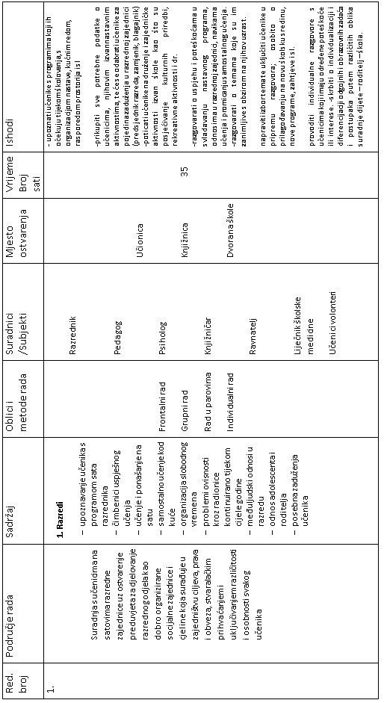

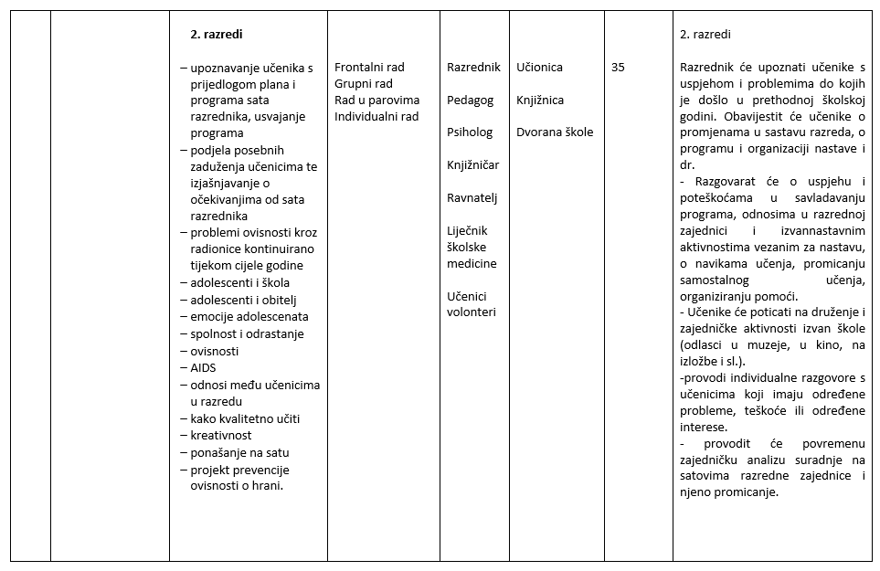

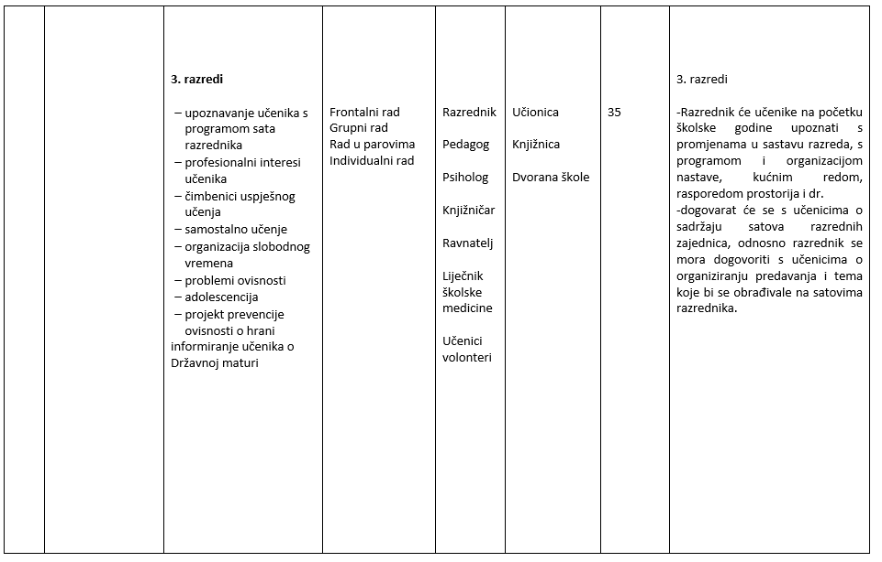

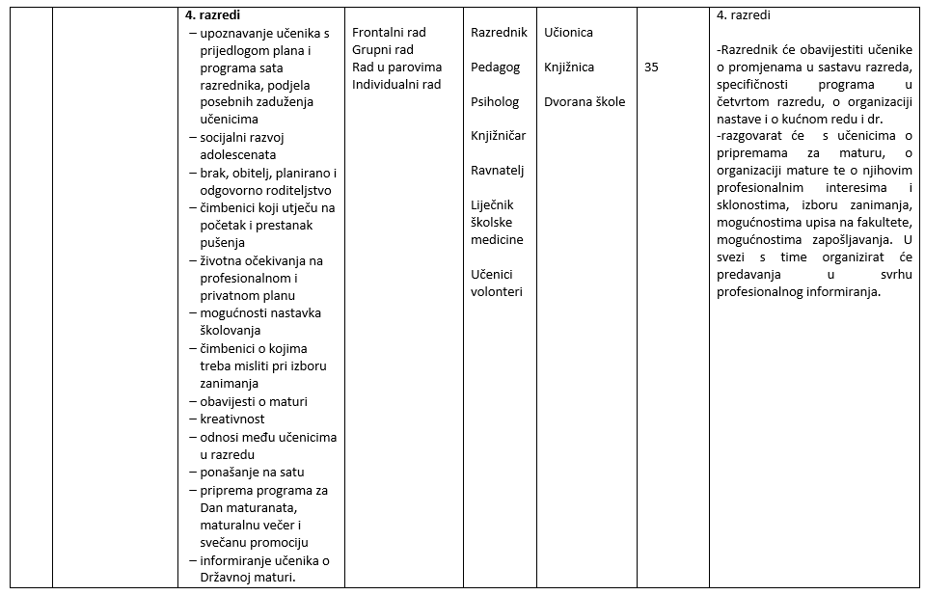

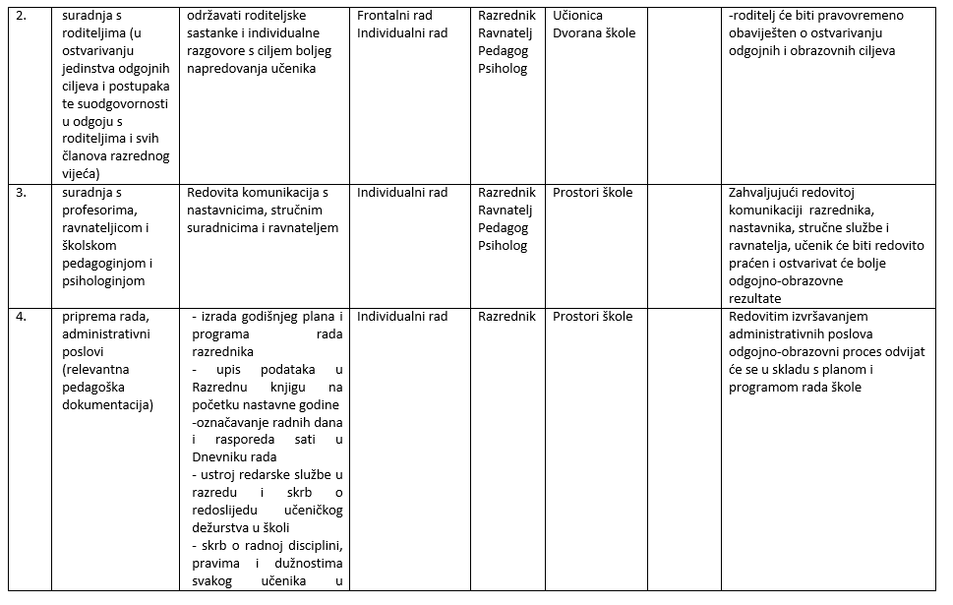

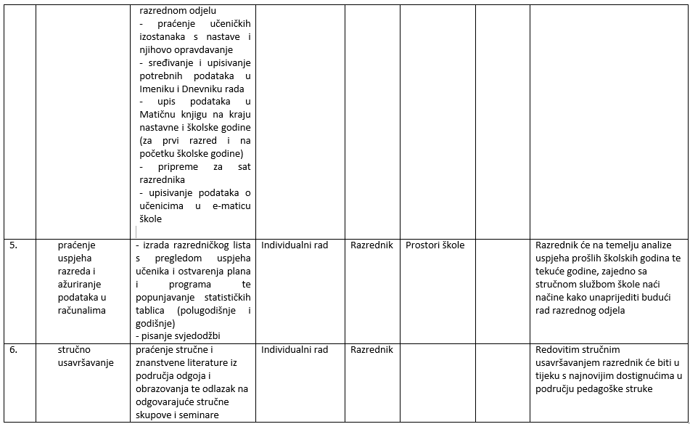

***PEDAGOŠKA ANALIZA I STATISTIKA***

Za izradu statističkih podataka, kao i analizu uspjeha zadužuju se ravnateljica, pedagoginja, psihologinja, tajnica i računovođa, ovisno od vrste traženih podataka.

Organizacija, obrada i analiza statističkih podataka obavit će se u Računalnom centru škole.

***STRUČNO USAVRŠAVANJE ZAPOSLENIKA***

Djelatnici škole stručno će se osposobljavati individualno i u organizaciji institucija odgoja i obrazovanja. Individualno usavršavanje ostvaruje se putem praćenja stručne literature.

Organizirano stručno usavršavanje ostvaruje se:

- radom u Stručnim aktivima škole, Gradskim i državnim institucijama,

- radom u Nastavničkom vijeću,

- prisustvovanjem stručnim savjetovanjima,

- sudjelovanjem u radu seminara.

1. OPĆI, PRAVNI I ADMINISTRATIVNI POSLOVI

**GODIŠNJI PLAN RADA**

**TAJNICA ŠKOLE**

U okviru punog radnog vremena tajnica Škole obavlja sljedeće poslove:

- izrada normativnih akata, priprema i usklađivanje općih akata s promjenama zakonskih propisa, kontinuirano praćenje

- poduzimanje potrebnih radnji za upis statusnih promjena u Sudski registar

- obavljanje poslova vezanih uz zasnivanje i prestanak radnog odnosa, priprema i objava natječaja za slobodna radna mjesta,

- izrada ugovora o radu, ugovora o djelu i drugih ugovora, obavijesti/sporazumi/odluke o prestanku radnog odnosa, odluka o plaćenom i neplaćenom dopustu i sl.

- vođenje propisanih evidencija radnika, dostavljanje prijava, odjava i promjena nadležnim službama mirovinskog i zdravstvenog osiguranja

- unos podataka u Registar zaposlenih u javnim službama, ažuriranje podataka, vođenje kadrovskih poslova koje ne obavlja referentica

- vođenje osobnih dosjea radnika,

- koordinacija i kontrola rada administrativno-tehničkog osoblja u suradnji s ravnateljicom

- sudjelovanje u pripremi sjednica Školskog odbora te vođenje dokumentacije za Školski odbor, po potrebi prisustvovanje sjednicama i pružanje pomoći u radu istih

- koordinacija i izvršavanje poslova glede gospodarenja školskom zgradom (zajedničko korištenje školske zgrade, davanje u zakup školskog prostora, davanje na privremeno korištenje školskog prostora itd.) u dogovoru s ravnateljicom

- izrada rješenja o priznavanju istovrijednosti inozemne obrazovne kvalifikacije

- izrada rješenja prema odlukama Nastavničkog vijeća i ravnateljice

- organizacija sistematskih pregleda za radnike

- izrada plana godišnjih odmora za radnike u suradnji s ravnateljicom i radničkim vijećem, te izrada pojedinačnih odluka, sudjelovanje u izradi odluka o tjednim i godišnjim zaduženjima nastavnika

- suradnja s nadležnim Ministarstvom, Gradskim uredom za obrazovanje, sport i mlade i ostalim službama

- poslovi službenika za zaštitu osobnih podataka

- organizirano stručno usavršavanje na stručnim skupovima, seminarima i savjetovanjima, kontinuirana edukacija i praćenje zakonskih propisa, stručnih časopisa i literature s područja struke

- vođenje uredskog poslovanja sukladno zakonskim odredbama

- ostali poslovi koji proizlaze iz zakonskih propisa i poslovi administrativne prirode koji proizlaze iz redovnog poslovanja Škole.

Poslove tajnice Škole obavlja Dubravka Bontempo, mag. iur

**REFERENTICA ŠKOLE**

U okviru punog radnog vremena referentica obavlja poslove:

- vodi evidenciju podataka o učenicima i priprema različite potvrde na temelju tih evidencija

- obavlja poslove vezane uz obradu podataka u elektroničkim maticama

- obavlja poslove narudžbe udžbenika preko e-matice Grada Zagreba

- obavlja poslove unosa podataka o prijevozu učenika u e-maticu

- arhivira podatke o učenicima

- izrada statističkih izvješća u vezi s radnicima škole, izrada narudžbenica, nabavka uredskog materijala i ostalog potrošnog materijala

- izdaje javne isprave

- obavlja poslove vezane uz unos i ažuriranje podataka o učenicima i zaposlenicima u eMatici

- priprema podatke vezane uz vanjsko vrednovanje, prima, razvrstava, urudžbira, otprema i arhivira poštu

- procjena rizika i provođenje mjera, zaštita na radu, protupožarna zaštita, inspekcijski nadzori i sl.

- zaprimanje prijava na natječaj

- izdaje duplikate i prijepise svjedodžbi

- vodi evidenciju javnih poziva za ekskurzije i izlete

- vodi poslove vezane za unos podataka o učenicima tijekom njihovog obrazovanja u matičnu knjigu i Registar učenika upisanih u matične knjige

- obavlja poslove zaštite i obrade arhivskog gradiva u pismohrani

- vodi blagajnu Škole,

- obavlja poslove službenika za informiranje,

- vodi sve vezano za shemu voća,

- obavlja poslove pisanja normativnih akata i dopisa koji nastaju u obavljanju redovne djelatnosti Škole, a u dogovoru s tajnicom i ravnateljicom Škole

- organizirano stručno usavršavanje na područjima kojima se bavi u okviru svog radnog mjesta (npr. arhiva, zaštita na radu, pravo na pristup informacijama)

- ostali poslovi koji proizlaze iz podzakonskih propisa i poslovi administrativne prirode koji proizlaze iz redovnog poslovanja Škole.

Poslove administratora obavlja zaposlenica Ankica Štrtak.

**VODITELJICA RAČUNOVODSTVA**

U okviru punog radnog vremena obavlja poslove:

- organizira i vodi računovodstvo srednjoškolske ustanove

- izrađuje financijske planove po programima i izvorima financiranja te prati njihovo izvršenje

- vodi poslovne knjige u skladu s propisima

- priprema, kontrolira obračune i vrši isplate putnih naloga

- sastavlja godišnje i periodične financijske kao i statističke izvještaje

- priprema operativna izvješća i analize za školski odbor i ravnateljicu škole te za jedinice lokalne područne (regionalne) samouprave te Grad Zagreb

- priprema godišnji popis imovine, obveza i potraživanja, knjiži inventurne razlike, otpis vrijednosti, amortizaciju, te zaključuje poslovnu godinu

- surađuje s nadležnim ministarstvom, uredima državne uprave, jedinicama područne (regionalne) samouprave te Gradom Zagrebom, službama mirovinskog i zdravstvenog osiguranja, poreznom upravom, financijskom agencijom i bankama

- usklađuje stanje s poslovnim partnerima

- obavlja poslove vezane uz uspostavu i razvoj sustava financijskog upravljanja

- obračunava isplate i naknade plaća u skladu s posebnim propisima

- obračunava isplate po ugovorima o djelu vanjskim suradnicima

- obračunava isplate članovima povjerenstva

- evidentira i izrađuje ulazne i izlazne račune i vrši njihovo plaćanje, odnosno poduzima sve potrebne mjere kod naplate potraživanja

- radi blagajničke poslove (uplate učenika - isplate temeljem gotovinskih računa) te obavlja sve ostale poslove koji proizlaze iz godišnjeg plana i programa rada škole i drugih zakonskih propisa

- obavlja i dodatne financijske, računovodstveno-knjigovodstvene poslove koji proizlaze iz programa, projekta koji se financira iz proračuna područne regionalne samouprave kao i EU

- organizirano stručno usavršavanje na stručnim skupovima, seminarima i savjetovanjima, kontinuirana edukacija i praćenje zakonskih propisa, stručnih časopisa i literature s područja struke

- obavlja i sve ostale financijsko-računovodstvene poslove koji proizlaze iz zakonskih propisa i poslove administrativne prirode koji proizlaze iz redovnog poslovanja Škole.

Poslove voditeljice računovodstva obavlja zaposlenica Slađana Miletić, mag. oe

**3. TEHNIČKI POSLOVI**

Za redovno održavanje školske zgrade zadužena je Klasična gimnazija temeljem odluke Skupštine Grada Zagreba o ukidanju Obrazovnog centra za jezike i osnivanju XVI., XVIII. i Klasične gimnazije, Klasa: 602-03/91-01/39, Ur.broj: 251-1102-91-15.

Na održavanju zgrade u našoj smjeni rade domar i spremačice.

**Domar**

Domar obavlja poslove kućnog majstora, nadzor nad radom kotlovnice, popravke, poslove uređenja zgrade i njenog okoliša (popravak pokućstva i električnih instalacija, ostakljivanje prozora). Obavlja i druge poslove koji proizlaze iz zakonskih propisa i normativnih akata.

Poslove domara obavlja zaposlenik Anto Bumbar.

**Spremačice**

Spremačice obavljaju poslove održavanja čistoće uredskih prostorija, učionica, dvorana, kabineta, hodnika, stubišta i tavanskog prostora (učionice), poslove dostave. Obavljaju i druge poslove koji proizlaze iz zakonskih propisa i normativnih akata.

Spremačice koja obavljaju poslove dostave i čišćenja su Žarka Matić, Maja Marina Cebin, Renata Pušeljić i Elizabeta Dadović. Na dežurstvu na porti izmjenjuju se sve četiri spremačice.

**KALENDAR RADA ŠKOLE**

Odluku o početku i završetku nastave i trajanju odmora učenika srednjih škola u školskoj godini 2024./2025. donijelo je Ministarstvo znanosti, obrazovanja i mladih s potpisom ministra znanosti, obrazovanja i mladihprof. dr. sc. Radovan Fuchs, objavljena je u Narodnim novinama od 3. svibnja 2024. godine. Odluku o izmjenama odluke o početku i završetku nastavne godine, roju radnih dana i trajanju odmora učenika osnovnih i srednjih škola za školsku godinu 2024./2025. donio je ministar 23. srpnja 2024.

**Članak 1.**

(1) Ovom Odlukom propisuje se trajanje nastavne godine, odnosno početak i završetak nastave, trajanje polugodišta i trajanje učeničkih odmora te broj radnih dana u osnovnim i srednjim školama za školsku godinu 2024./2025.

(2) Osim zimskog, proljetnog i ljetnog odmora propisanog Zakonom, ovom Odlukom propisuje se i korištenje zimskog odmora u dva dijela.

(3) Izrazi koji se koriste u ovoj odluci, a koji imaju rodno značenje, bez obzira na to jesu li korišteni u muškome ili ženskome rodu obuhvaćaju na jednak način i muški i ženski rod.

Članak 2.

(1) Nastavna godina počinje 9. rujna 2024. godine, a završava 13. lipnja 2025. godine, odnosno 23. svibnja 2025. godine za učenike završnih razreda srednje škole.

(2) Nastava se ustrojava u dva polugodišta.

(3) Prvo polugodište traje od 9. rujna 2024. godine do 20. prosinca 2024. godine.

(4) Drugo polugodište traje od 7. siječnja 2025. godine do 13. lipnja 2025. godine, a za učenike završnih razreda srednje škole do 23. svibnja 2025. godine.

**Članak 3.**

(1) Nastava se organizira i izvodi najmanje u 175 nastavnih dana, a za učenike završnih razreda srednje škole najmanje u 160 nastavnih dana.

(2) Ako škola ne ostvari propisani nastavni plan i program/kurikul, nastavna godina može se produljiti odlukom upravnog tijela županije nadležnog za poslove obrazovanja, odnosno Gradskoga ureda Grada Zagreba nadležnog za poslove obrazovanja (u daljnjem tekstu: nadležno upravno tijelo) uz prethodnu suglasnost ministarstva nadležnog za obrazovanje (u daljnjem tekstu: Ministarstvo) i nakon 13. lipnja 2025. godine, odnosno nakon 23. svibnja 2025. godine za završne razrede srednje škole.

**Članak 4.**

Prvi dio zimskoga odmora za učenike počinje 23. prosinca 2024. godine i traje do 6. siječnja 2025. godine, s tim da nastava počinje 7. siječnja 2025. godine.

Drugi dio zimskoga odmora za učenike počinje 24. veljače 2025. godine i završava 28. veljače 2025. godine, s tim da nastava počinje 3. ožujka 2025. godine.

Proljetni odmor za učenike počinje 17. travnja 2025. godine i završava 21. travnja 2025. godine, s tim da nastava počinje 22. travnja 2025. godine.

**Članak 5.**

Ljetni odmor počinje 16. lipnja 2025. godine, osim za učenike koji polažu predmetni, razredni, dopunski ili razlikovni ispit, koji imaju dopunski nastavni rad, završni rad ili ispite državne mature, za učenike u programima čiji se veći dio izvodi u obliku praktične nastave i vježbi, kao i za učenike koji u to vrijeme imaju stručnu praksu, što se utvrđuje godišnjim planom i programom rada škole.

**Članak 6.**

Iznimno, učenici u strukovnim programima/kurikulima čiji se veći dio izvodi u obliku praktične nastave i vježbi i/ili koji imaju stručnu praksu mogu imati i drukčiji raspored odmora, s tim da im ukupni odmor tijekom školske godine ne može biti kraći od 45 radnih dana, što se uređuje ugovorom, a sukladno Zakonu o strukovnom obrazovanju (»Narodne novine«, broj 30/09, 24/10, 22/13, 25/18 i 69/22).

**Članak 7.**

Godišnjim planom i programom rada škole utvrđuje se plan i raspored broja nastavnih dana potrebnih za provedbu nastavnoga plana i programa/kurikulima te broj, plan i raspored ostalih nenastavnih ili nastavnih dana tijekom školske godine potrebnih za druge odgojno-obrazovne programe škole (ispite državne mature, nacionalnih ispita, školske priredbe, natjecanja, dan škole, dan župe, dan općine i grada te za izlete, ekskurzije i slično).

**Članak 8.**

Iznimno, u posebnim okolnostima kada nastavna godina ne može započeti u skladu s ovom Odlukom ili zbog okolnosti koje nije bilo moguće planirati godišnjim planom i programom rada škole, škola može odstupiti od rokova utvrđenih člancima 2., 4. i 5. ove Odluke, o čemu odlučuje ministar nadležan za obrazovanje na zahtjev škole i nadležnoga upravnog tijela.

**Članak 9.**

Ova Odluka stupa na snagu osmoga dana od dana objave u »Narodnim novinama«.

Klasa: 602-01/24-01/00118  
Urbroj: 533-05-24-0004  
Zagreb, 23. srpnja 2024.

Ministar  
**prof. dr. sc. Radovan Fuchs,**v. r.

**KALENDAR RADA ŠKOLE**

**R U J A N 2024.**

9. rujna Početak nastavne godine

9. rujna Sjednica Nastavničkog vijeća

16. rujna Početak rada izvannastavnih i izvanškolskih

aktivnosti i projektne nastave

6. – 25. rujna Izrada Godišnjeg izvedbenog kurikula

26. rujna Europski dan jezika

30. rujna Konstituirajuća sjednica Vijeća učenika

30. rujna Sjednica Nastavničkog vijeća

do 30. rujna Izrada vremenika pisanih radova -1. polugodište

**L I S T O P A D 2024.**

3. listopada Sjednica vijeća roditelja

3. listopada Sjednica Školskog odbora

10. listopada – 10. prosinca Stručni ispiti za profesore talijanskog, francuskog i njemačkog jezika te knjižničara

do 13. listopada Upis učenika prvih razreda u Matičnu knjigu

18. listopada Obilježavanje dana kravate

23. listopada Sjednice razrednih vijeća za 1. razrede

24. listopada Sjednica razrednog vijeća za 2., 3. i 4. razrede

Sjednica Nastavničkog vijeća

**S T U D E N I 2024.**

18. studeni Obilježavanje Dana sjećanja na Vukovar

Studeni Sjednica Vijeća učenika

Studeni Sjednica Vijeća roditelja

10. listopada –10. prosinca Stručni ispiti za profesore talijanskog, njemačkog

i francuskog jezika i knjižničare

**P R O S I N A C 2024.**

početak prosinca početak prijave učenika za Državnu maturu 2024./2025.

početak prosinca Sjednica Školskog ispitnog povjerenstva za

provedbu Državne mature

19. prosinca Božićni koncert

17. prosinca Sjednica razrednih vijeća za 1., 2. i 3. razrede

19. prosinca Božićni sajam

19. prosinca Sjednica Razrednih vijeća

20. prosinca Sjednica Nastavničkog vijeća

20. prosinca Završetak nastave u prvom polugodištu

**S I J E Č A N J 2024.**

7. siječnja Početak nastave u drugom polugodištu

od 15. siječnja Školska natjecanja

Od 7. siječnja do 24. veljače Izrada vremenika pisanih radova za 2. polugodište

26. siječnja Noć muzeja

**24. siječnja (petak) Završetak modularne nastave**

27. siječnja (ponedjeljak) Dan sjećanja na Holokaust

**V E L J A Č A 2024.**

veljača Sjednica Nastavničkog vijeća

veljača Sjednica Vijeća učenika

veljača Završetak prijave učenika za Državnu maturu 2025.

veljača Odvijanje školskog natjecanja iz nastavnih predmeta

veljača Priprema učenika za Županijsko natjecanje iz

nastavnih predmeta

veljača Prijave škola za natjecanje učenika Grada

Zagreba iz engleskog jezika i romanskih jezika

24. veljače – 2. ožujka 2. dio zimskog odmora

28. veljače Dan ružičastih majica

**O Ž U J A K 2024.**

ožujak Županijsko natjecanje iz stranih jezika

10.veljače–10. travnja Stručni ispiti za profesore talijanskog, njemačkog

i francuskog jezika i knjižničare

11. – 17. ožujka Dani hrvatskoga jezika

24. ožujka Sjednice razrednih vijeća 1. i 2., razreda

25. ožujka Sjednice razrednih vijeća 3. i 4. razreda

26. ožujka Nastavničko vijeće

**T R A V A N J 2024.**

17. - 21. travnja Proljetni odmor učenika

travanj Humanitarni rock koncert

travanj Sjednica Školskog povjerenstva za Državnu Maturu

**S V I B A N J 2024.**

1. svibnja Praznik rada

2. svibnja Nenastavni dan

23. svibnja Završetak nastave maturalnim razredima

29. svibnja Sjednice razrednih vijeća maturalnih razreda i Sjednica

Nastavničkog vijeća

30. svibnja (petak) Dan Državnosti

**L I P A N J 2024.**

2. lipnja Dan škole – svečana akademija

lipanj Sjednica povjerenstva za Državnu maturu

4. lipnja **DM** iz biologije i povijesti

5. lipnja **DM** iz PIG-a i geografije

6. lipnja **DM** iz fizike i logike

9. lipnja **DM** iz španjolskog jezika A i B razine i latinskog jezika10. lipnja **DM** iz njemačkog jezika A i B razine i filozofija

11. lipnja **DM** iz talijanskog jezika A i B razine i likovne umjetnosti

12. lipnja **DM** iz francuskog jezika A i B razine i grčkog jezika

**13. lipnja Završetak nastave učenicima prvih, drugih i**

**trećih razreda**

16. lipnja Podjela svjedodžbi maturantima (nakon završetka ispita

državne mature)

16. lipnja **DM** iz hrvatskoga jezika (test + sažetak)

17. lipnja **DM** iz hrvatskoga jezika (esej)

18. lipnja **DM** iz engleskoga jezika

**22. lipnja Dan antifašističke borbe** **(nedjelja)**

23. lipnja **DM** iz iz psihologije i informatike

24. lipnja **DM** **i**z kemije i sociologije

25. lipnja **DM iz matematike**

26. lipnja **DM** glazbena umjetnost, vjeronauk i etika

23. lipnja Sjednice RV za 1., 2., 3. razrede

24. lipnja Sjednica NV

27. lipnja Podjela svjedodžbi 1., 2., 3. razredima

**24. lipnja – 8. srpnja Produžni rad**

**S R P A N J 2024.**

1. – 4. srpnja Sjednice stručnih aktiva

početak srpnja Prijava učenika za upis u prvi razred

početak srpnja Upis učenika u prvi razred

10. srpnja Sjednica Nastavničkog vijeća

9. srpnja Objava rezultata Državne mature

11. srpnja Rok za prigovore na rezultate Državne mature

16. srpnja Objava konačnih rezultata Državne mature

18. srpnja Podjela svjedodžbi

**K O L O V O Z 2025.**

**20. kolovoza Sjednica Nastavničkog vijeća**

20. kolovoza **DM** iz informatike i PIG-a

21. kolovoza **DM** iz hrvatskog jezika (test i sažetak) i filozofije

22. kolovoza **DM** iz hrvatskoga jezika A i B razine (esej) i glazbene

umjetnosti

25. kolovoza  **DM** iz fizike i geografije

26. kolovoza **DM** iz biologije i povijesti

27. kolovoza **DM** iz matematike A i B razine i sociologije

28. kolovoza **DM** iz kemije i psihologije

29. kolovoza **DM** iz engleskoga jezika A i B razine i logike

**21. – 22. kolovoza Popravni rok (I., II., III ,IV. razredi)**

**25. – 29. kolovoza Sjednice stručnih aktiva**

**28. kolovoza Sjednica Nastavničkog vijeća**

**Zadnji tjedan kolovoza Maturalna putovanja**

**RUJAN 2025.**

**rujan DM (prema prijavama za jesenski rok)**

1. Rujna  **DM** iz njemačkog jezika A i B razine i vjeronauka i etike
2. Rujna **DM** iz španjolskog jezika A I B razine i likovne umjetnosti
3. Rujna **DM** iz talijanskog jezika A I B razine i grčkoga jezika

4. rujna **DM** iz materinskih jezika nacionalnih manjina (test) i

francuskoga jezika A i B razine

5. rujna **DM** iz materinskih jezika nacionalnih manjina (esej) i

latinskog jezika

**10. rujna Objava rezultata Državne mature u jesenskom roku**

**12.rujna Rok za prigovore na rezultate Državne mature**

**17. rujna Konačna objava rezultata Državne mature**

**18. rujna Podjela svjedodžbi**

***ZAVRŠNE ODREDBE:***

Kalendar rada XVI. gimnazije za školsku godinu 2024./2025. sastavni je dio ovog Godišnjeg plana i programa rada.

Ovaj Godišnji plan i program rada stupa na snagu dan nakon objave na oglasnoj ploči i na mrežnoj stranici Škole.

Ravnateljica: Predsjednica Školskog odbora

Nina Karković, prof. Jasna Jukić Vukoja , prof.

KLASA: 011-01/24-01/03

URBROJ: 251-101-01-24-03

3. listopada 2024.